Android开发讲课流程
目录
Android简介 3
第一章 搭建Android开发环境 4
第二章 Android工程目录介绍 9
第三章 电话拨号器和发送短信小程序 12
第四章 日志输出和单元测试 17
第五章 数据的存储与访问 19
第六章 SD卡的存取和XML读取 24
第七章 SharedPreferences进行数据存储 38
第八章 SQLITE数据库 42
第九章 ListView控件的使用 50
第十章 Activity互相调用 62
第十一章 意图Intent的使用 70
第十二章 Activity的生命周期 72
第十三章 互联网开发 77
第十四章 JSON数据的解析 90

Android简介
3G，全称为3rd Generation，中文含义就是指第三代数字通信。
所谓3G，是指将无线通信与国际互联网等多媒体通信结合的新一代移动通信系统。 3G只是一种通信技术标准，符合这个标准的技术有WCDMA、CDMA2000、TD-SCDMA三种制式。中国联通使用的是WCDMA（世界上大部分3G网络都采用的是该标准） ；中国电信使用的是CDMA2000 （日、韩和北美使用）；中国移动使用的是具有自主知识产权的TD-SCDMA（只有中国才使用） 。相对第一代模拟制式手机(1G)（大哥大）和第二代GSM、CDMA等数字手机(2G)（数字信号），3G网络能处理图像、音乐、视频等多种媒体形式，提供包括网页浏览、电话会议、电子商务等多种信息服务。第三代与前两代的主要区别是在传输声音和数据的速度上有很大的提升。

由于3G商用需要相当浩大的工程，要从目前的2G迈向3G不可能一下就衔接得上，因此前几年2.5G的手机就出现了。符合2.5G标准的技术有CDMA2000 1X和GPRS，中国联通使用的是CDMA2000 1X标准，中国移动使用的是GPRS标准。目前，我们可以把2.5G移动通信技术看作是2G迈向3G的衔接性技术，在2.5G网络下出现了如WAP、蓝牙(Bluetoot) 等技术。

说白了，3G就是解决了一个带宽问题，可以上网看电影，上网听音乐啥的。目前在中国只有一线和二线城市普及了3G网络，所以工作岗位比较少。

简介wap技术，WAP（Wireless Application Protocol) 为无线应用协议，是一项全球性的网络通信协议。WAP使移动Internet 有了一个通行的标准，其目标是将Internet的丰富信息及先进的业务引入到移动电话等无线终端之中。WAP定义可通用的平台，把目前Internet网上HTML语言的信息转换成用WML（Wireless Makeup Language)描述的信息，显示在移动电话的显示屏上。Wap不使用HTML语言主要考虑的是一个带宽问题，WML标签比较适合一些比较小的内容，带宽问题解决之后就没有wap什么事了。

Android是Google于2007年11月5日宣布的基于Linux平台的开源手机操作系统，已经超越了塞班系统，J2ME基本没有什么用处了。

Ophone系统是联想把Andriod系统改造了一下，是山寨式的Android系统，是按照中国移动要求定制的系统，正常讲基于Android开发的软件也可以在Ophone系统中运行。

搭建Android开发环境
在Android系统中自带一个WebKit浏览器，可以直接访问WEB应用程序，但是手机屏幕有限，所以需要按照屏幕尺寸特点来开发适应手机屏幕的客户端程序，就是把网页界面做成适配网页屏幕。可以直接把Android手机看做成一台电脑。

搭建Android开发环境：

所需开发环境:
JDK 5 或 JDK 6 (仅有JRE不够) ，推荐JDK5,因为Android SDK本身就是基于JDK5
Eclipse 3.5 (galileo)
下载ADT 的Eclipse 插件 如果是Eclipse3.6就不需要这个插件了，本身已经集成了
http://dl.google.com/android/ADT-0.9.5.zip
安装 Eclipse 插件 (ADT) 如果是Eclipse3.6就不需要这个插件了，本身已经集成了
启动 Eclipse，选择 Help > Install New Software，在出现的对话框里，点击Add按钮，在对话框的name一栏输入“ADT”， 然后点击Archive...，浏览和选择已经下载的ADT插件压缩文件。
点击 OK.。返回可用软件的视图，你会看到这个插件，然后选择Developer Tools (会选中下面的“Android Developer Tools”和 “Android Editors“)，点击 Next，最后重启 Eclipse。
下载Android SDK：
http://dl.google.com/android/android-sdk_r04-windows.zip
下载完SDK后，把.zip文件解压到你电脑上合适位置。启动 Eclipse，选择window->preferences，在打开的视图左边点击android，在右边的SDK Location中选择Android SDK所在位置。
正常讲从Google下载的是一个客户端而已，应该利用这个客户端从Google去下载对应的所有的SDK，包括Android1.6,1.7一直到2.3,2.4等，不过可以直接下载下来拿给学生用现成的。
配置环境变量path：要配置两个路径，例如下例F:\AndroidTools\Android\tools;F:\AndroidTools\Android\platform-tools

注意：Android SDK的解压目录不要有中文和空格
另外注意！！！windows系统的登录用户名不能是中文，否则会出错！！

然后在Eclipse中配置SDK根目录
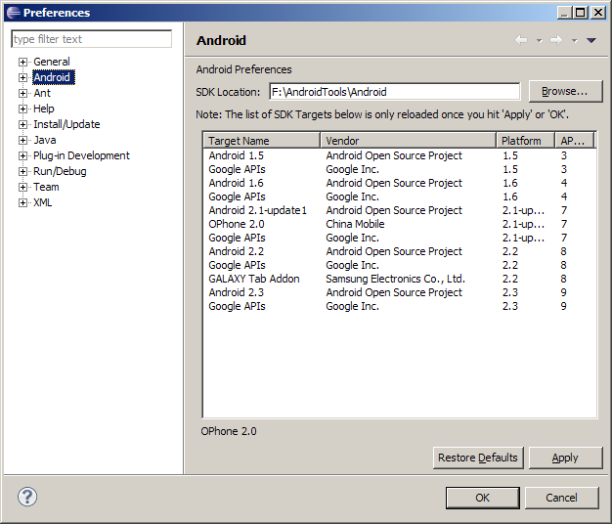

然后点击工具栏小机器人的Android图标，打开管理器
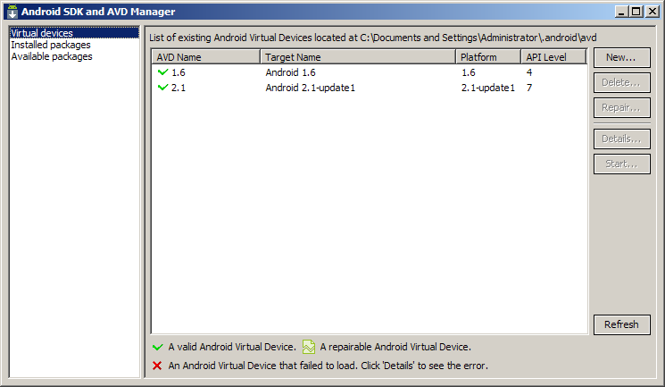

点击“new”，新建一个AVD，就是新建一个Android的模拟器：
Name：是随便起一个模拟器的名字
Target：是选择一个Android操作系统的版本，那个level 8是系统的级别号，2.1的是7
SD Card：虚拟SD卡的大小，可以设置为任意大小。如果设置Size，则系统会自动创建一个文件来模拟SD卡。File表示选择一个存在的模拟SD卡的文件。
点击“Create AVD”，就会创建一个新的模拟器
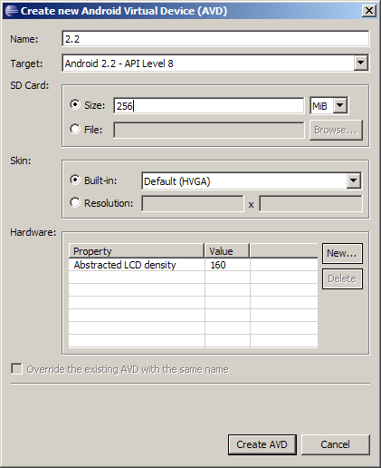

创建之后，可以选择要使用的虚拟设备，然后点击Start启动模拟器，相当于手机开机一样
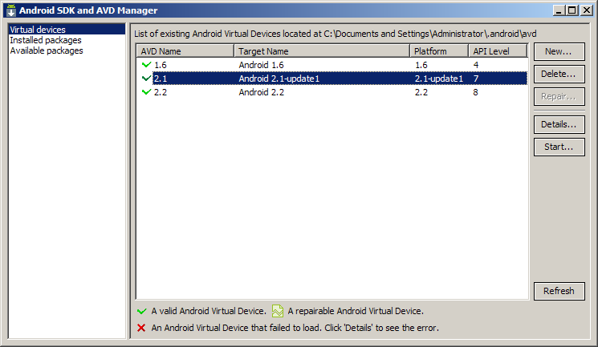
当启动一台模拟器的时候，模拟器会绑定一个IP和端口是：127.0.0.1:5554
绑定这个端口和IP是为了模拟器之间的通讯

在设置中，通过“语言和键盘”来设置系统语言为中文，这样就可以用中文界面了

设置模拟器的日期时间，取消“自动”，设置时区为北京时间，这样时间就和系统时间一致了，然后选择“24小时格式”

演示创建一个新的Android项目：
在包资源管理器中右键——new——Android Project
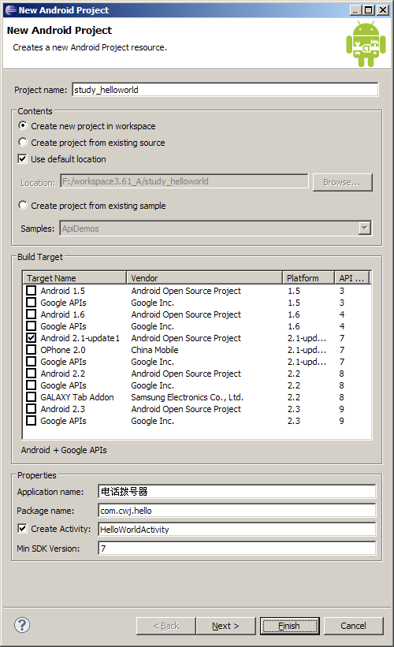

在对话框中进行设置：设置一个项目名，选择一个Android的版本，这里选2.1的，Application Name是应用程序名称，Package Name是我们的根包名称，Create Activity是创建一个启动的Activity类，Min SDK Version是设置一个先下兼容的级别号，最好和当前系统一直，这里设置为7，也就是2.1的版本。

创建完项目之后，在项目中右键运行项目，就可以把项目部署安装到模拟器中

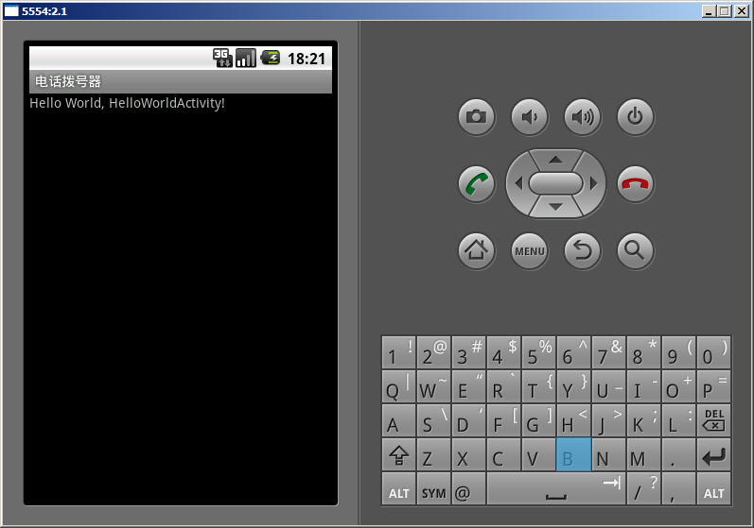

如果想从模拟器中卸载掉这个应用程序，可以在设置——应用程序——管理应用程序，然后卸载应用程序

Android工程目录介绍
src目录：Java源代码目录
gen目录：主要是R.java文件，这个文件是由工具生成和维护，不需要我们手写。里面都是一些内部类，我们在项目中添加的资源都会在R文件中生成一个内部类的变量标识。
assets目录：是存放我们需要在项目中用到的一些文件，例如图片，声音之类的，这些文件会一同打包到应用程序里，但是这些文件不会出现在R文件中
res目录：资源目录，存放资源
res——drawable-hdpi目录：存放高质量的图标文件
res——drawable-ldpi目录：存放中质量的图标文件
res——drawable-mdpi目录：存放低质量的图标文件，程序根据手机分辨率不同选择不同的应用程序图标
res——layout目录：存放布局配置xml文件，里面的配置决定了Activity的内容和布局，通常一个Activity就会对应一个布局配置文件。可以自己新建多个布局文件。
res——values目录：里面的配置文件都存储了一些固定文字键值对，相当于Struts中的资源文件，这些文字可以在项目中引用，当然也可以不用，直接在项目中把文字写死。可以自己新建多个文字资源文件。
AndroidManifest.xml文件：是核心配置文件，像Activity的配置，权限开启都在这里配置，是一个功能清单文件，
以下代码表示某Activity是启动Activity，也就是程序启动画面
<intent-filter>
<action android:name="android.intent.action.MAIN" />
<category android:name="android.intent.category.LAUNCHER" />
</intent-filter>
以下代码表示向下兼容的版本
<uses-sdk android:minSdkVersion="7" />
default.properties文件：记录了项目使用的Android系统版本，没有什么用处

简介Activity的代码：
public class HelloWorldActivity extends Activity {
//这个方法是Activity被创建的时候自动调用，里面两句代码不可省略
public void onCreate(Bundle savedInstanceState) {
super.onCreate(savedInstanceState);//调用原始功能进行初始化
setContentView(R.layout.main);//指定布局文件
}
}
其实Android程序也是基于MVC结构的
C层：Activity
V层：布局文件
M层：自己编写的业务功能，当然了，业务代码也可以直接写在C层，但这样会使Activity类很臃肿

继续介绍一下main.xml这第一个布局文件：
<LinearLayout xmlns:android="http://schemas.android.com/apk/res/android"
android:orientation="vertical"
android:layout_width="fill_parent"
android:layout_height="fill_parent"
>
<TextView
android:id="@+id/testView1"
android:layout_width="fill_parent"
android:layout_height="wrap_content"
android:text="@string/hello"
/>
</LinearLayout>

LinearLayout表示线性布局方式，表示这个容器内部的控件会按顺序排列，如果android:orientation="vertical"，控件从上到下顺序排列，如果android:orientation="horizontal"，表示控件从左到右按顺序排列。
android:layout_width="fill_parent"属性表示宽度占满整个父容器
android:layout_height="fill_parent"属性表示高度占满整个父容器
另外一个设置值是android:layout_width="wrap_content"，表示高度或者宽度适应内容大小，内容多宽就多宽
除了线性布局方式还有其他好几种布局方式，例如表格布局，相对布局，帧布局

TextView表示一个文本控件，android:text="@string/hello"，表示设置文本的内容，@string/hello是引用的值，@符号表示引用R文件中的某一个元素，string表示引用的是sttring内部类的内容，hello是这个内部类的静态静态常量名，记住了，@符号就是要访问R文件。
当然了，属性值可以直接写死，例如android:text="你好，世界"
android:id="@+id/testView1"表示给这个控件起一个ID名，@表示访问R文件，+表示向R文件中id内部类中添加一个常量叫做testView1

简要解释功能清单文件：AndroidManifest.xml
<manifest xmlns:android="http://schemas.android.com/apk/res/android"
package="com.cwj.hello" 项目的根包名称，所有的类都必须在这个包下或者子包下
android:versionCode="1" 你的应用程序版本号
android:versionName="1.0" 你的应用程序版本名称>

应用程序
<application
android:icon="@drawable/icon" 应用程序图标，这个图片文件必须是png文件，放到res——drawable-hdpi目录中
android:label="@string/app_name">
注册Activity
<activity
android:name=".HelloWorldActivity" 加上上面的包名正好是一个完整类名，不加点也行，但是要是有子包，前面要加.子包名，然后再加.类名
android:label="@string/app_name" 当前Activity的标题文字，在屏幕上方>
以下过滤器设置表示这个Activity是一个应用程序启动类，一个应用只有一个启动类
<intent-filter>
<action android:name="android.intent.action.MAIN" />
<category android:name="android.intent.category.LAUNCHER" />
</intent-filter>
</activity>
</application>

向下兼容的版本级别，最好和当前版本一致，防止出麻烦
<uses-sdk android:minSdkVersion="7" />
</manifest>

电话拨号器和发送短信小程序
虽然我们手机内置了拨打电话功能，但是我们在自己的程序中可能需要直接拨打电话，所以下面了解以下如何实现电话拨打功能

按照以下顺序来开发：1 先设计界面 2 设计Activity 3 设计业务层
当然有些时候也可以先设计业务层，进行单元测试，然后再设计界面，实际开发都是这样

拨打电话功能必须在功能清单文件中加入以下权限，否则程序不好用。意义在于在安装软件的时候系统会提示用户这个程序使用了哪个权限，用户可以心里有个数
<uses-permission android:name="android.permission.CALL_PHONE"/>

布局文件：main.xml
<?xml version="1.0" encoding="utf-8"?>
<LinearLayout xmlns:android="http://schemas.android.com/apk/res/android"
android:orientation="vertical"
android:layout_width="fill_parent"
android:layout_height="fill_parent"
>
<TextView
android:layout_width="fill_parent"
android:layout_height="wrap_content"
android:text="请输入电话号码"
/>
<!-- android:numeric=" phone "表示只允许输入数字，会自动打开数字键盘 -->
<EditText
android:layout_width="fill_parent"
android:layout_height="wrap_content"
android:numeric="phone"
android:id="@+id/mobile"
/>
<Button
android:layout_width="wrap_content"
android:layout_height="wrap_content"
android:text="拨打此电话"
android:id="@+id/button"
/>
</LinearLayout>

Activity类：com.cwj.phone. PhoneActivity
package com.cwj.phone;
import android.app.Activity;
import android.content.Intent;
import android.net.Uri;
import android.os.Bundle;
import android.view.View;
import android.widget.Button;
import android.widget.EditText;

public class PhoneActivity extends Activity {
public void onCreate(Bundle savedInstanceState) {
super.onCreate(savedInstanceState);
setContentView(R.layout.main);
//获得Button引用
Button button = (Button)this.findViewById(R.id.button);
//增加监听事件
button.setOnClickListener(new ButtonListener());
}

//按钮事件处理
private final class ButtonListener implements View.OnClickListener{
public void onClick(View v) {
//获得文本框引用
EditText mobileText = (EditText)findViewById(R.id.mobile);
//获得文本框内容
String mobile = mobileText.getText().toString();
//创建一个意图对象
Intent intent = new Intent();
//给意图对象设置一个动作
intent.setAction("android.intent.action.CALL");
//intent.setAction(Intent.ACTION_CALL);//也可以用静态常量代替字符串值
//将电话号码作为数据设置到意图中，传入的参数是一个Uri类型，必须有一个前缀，电话号码用tel:开头
intent.setData(Uri.parse("tel:"+ mobile));
//启动执行意图，即可以利用系统自带电话拨打服务拨打电话
PhoneActivity.this.startActivity(intent);
}
}
}

测试通话的方式：毕竟模拟器不是真机，不能直接测试通话，不过可以用真机来测，如果没有真机，可以再创建一个模拟器，模拟另外一台电话，可以在命令行下用以下命令创建一个新模拟器：cwj是自定义的数据存取文件名称，系统会自动创建，这个文件可以存储手机设置
emulator -data cwj
当然了，也可以利用工具再新建一个AVD，直接start就可以了，手机号码就是端口号，例如5556

效果截屏：
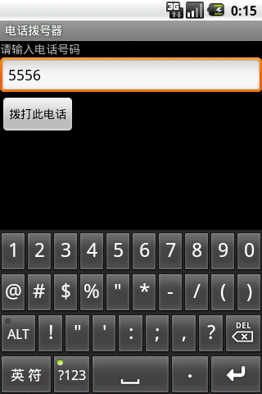

讲解一下发送短信的功能

如果想调用系统发送短信的服务，必须在功能清单文件中加入以下权限：
<uses-permission android:name="android.permission.SEND_SMS"/>

布局文件：main.xml
<LinearLayout xmlns:android="http://schemas.android.com/apk/res/android"
android:layout_width="fill_parent" android:layout_height="fill_parent"
android:orientation="vertical">
<TextView android:layout_width="100dip" android:layout_height="wrap_content"
android:text="请输入手机号" android:textSize="16sp" />
<!-- android:phoneNumber="true"表示调用电话键盘仅输入电话号码 -->
<EditText android:layout_width="fill_parent"
android:layout_height="wrap_content" android:phoneNumber="true"
android:id="@+id/mobile" />
<TextView android:layout_width="fill_parent"
android:layout_height="wrap_content" android:text="请输入短信内容"
android:id="@+id/contentLabel" />
<!-- android:minLines="3"表示多行文本框 -->
<EditText android:layout_width="fill_parent"
android:layout_height="wrap_content"
android:minLines="3" android:id="@+id/content" />
<Button android:layout_width="wrap_content"
android:layout_height="wrap_content" android:text="发送短信"
android:id="@+id/button" />
</LinearLayout>

Activity类：com.cwj.sms. SmsActivity
package com.cwj.sms;
import java.util.ArrayList;
import android.app.Activity;
import android.os.Bundle;
import android.telephony.SmsManager;
import android.view.View;
import android.widget.Button;
import android.widget.EditText;
import android.widget.Toast;

public class SmsActivity extends Activity {
public void onCreate(Bundle savedInstanceState) {
super.onCreate(savedInstanceState);
setContentView(R.layout.main);

//获得按钮引用
Button button = (Button) this.findViewById(R.id.button);
//设置监听器
button.setOnClickListener(new View.OnClickListener() {
public void onClick(View v) {
//获得文本框引用
EditText mobileText = (EditText) findViewById(R.id.mobile);
EditText contentText = (EditText) findViewById(R.id.content);
//获得文本框值
String mobile = mobileText.getText().toString();//电话号码
String content = contentText.getText().toString();//短信内容
//获得系统默认的短信管理器对象
SmsManager smsManager = SmsManager.getDefault();
// 拆分短信正常讲一条短信只能是140字节或者70字符
//所以长短信内容需要做拆分多条短信内容
//divideMessage方法就是一个字符串分解方法
ArrayList<String> texts = smsManager.divideMessage(content);
//循环发送短信,sendTextMessage方法5个参数
//（手机号码,短信中心服务号码,短信内容,Intent类型是否发出短信，Intent类型对方是否接收到短信）
//一般发出短信之后，通讯公司会给手机一个反馈信号，后两个参数可以监听这个信号，做出适当处理
for (String text : texts) {
smsManager.sendTextMessage(mobile, null, text, null, null);
}
//消息提示
Toast.makeText(SmsActivity.this, "短信已发出", Toast.LENGTH_LONG)
.show();
}

});
}
}

可以像刚才测试打电话一样，再开启一个模拟器，来测试接收短信，效果截屏
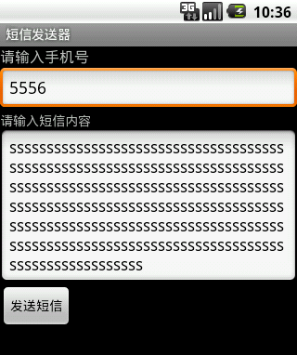

日志输出和单元测试
在Android项目中System.out.println是无法输出到控制台的，想输出内容到控制台，必须得利用Android自带的LogCat控制台才行，如果做调试，必须利用DDMS透视图。

点击LogCat的“+”图标，创建一个过滤器，如下图是对应System.out.println输出的数据
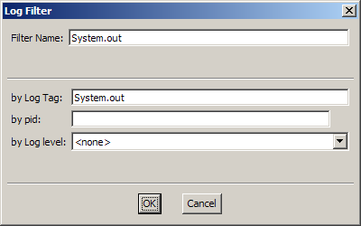
点击LogCat的“+”图标，创建一个过滤器，如下图是对应Tag名为LogActivity输出的数据
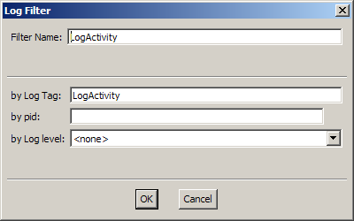

代码示例：
public class LogActivity extends Activity {

public void onCreate(Bundle savedInstanceState) {
super.onCreate(savedInstanceState);
setContentView(R.layout.main);

// 输出到LogCat，对应I按钮(info)
Log.i("LogActivity", "LogActivity Create....");
// 输出到LogCat，对应D按钮(debug)
Log.d("LogActivity", "LogActivity Create....");
// 输出到LogCat，对应D按钮(error)
Log.e("LogActivity", "LogActivity Create....");

//必须创建一个自定义的过滤器，才能看到这个打印信息
System.out.println("LogActivity===>>LogActivity Create....");
}
}

下面介绍一下如何对程序进行单元测试：如果要进行单元测试，必须在功能清单文件中加入一下配置
<?xml version="1.0" encoding="utf-8"?>
<manifest xmlns:android="http://schemas.android.com/apk/res/android"
package="com.cwj.log"
android:versionCode="1"
android:versionName="1.0">
<application android:icon="@drawable/icon" android:label="@string/app_name">
<!-- 测试库 -->
<uses-library android:name="android.test.runner" />

……
</application>
<uses-sdk android:minSdkVersion="7" />

<!-- 启动测试设备 android:targetPackage="一定是和程序包名相同"-->
<instrumentation android:name="android.test.InstrumentationTestRunner"
android:targetPackage="com.cwj.log" android:label="Tests for My App" />

</manifest>

Android提供的单元测试类是基于JUnit3的
测试类示例：
package com.cwj.log.test;
import android.test.AndroidTestCase;

public class TestLog extends AndroidTestCase{
public void testLog() {
assertEquals(1+1, 2);
}
}
然后右键执行——Android Junit Test即可

顺便说一下程序Debug，和正常Debug一样

数据的存储与访问
很多时候我们的软件需要对处理后的数据进行存储或再次访问。Android为数据存储提供了多种方式，分别有如下几种：
- 文件
- SharedPreferences
- SQLite数据库
- 内容提供者（Content provider）
- 网络

首先讲解如何用文件存储数据
Activity提供了openFileOutput()方法可以用于把数据输出到文件中，具体的实现过程与在J2SE环境中保存数据到文件中是一样的。
public class FileActivity extends Activity {
@Override public void onCreate(Bundle savedInstanceState) {
...
FileOutputStream outStream = this.openFileOutput("cs.txt", Context.MODE_PRIVATE);
outStream.write("我的数据".getBytes());
outStream.close();
}
}
openFileOutput()方法的第一参数用于指定文件名称，不能包含路径分隔符“/” ，如果文件不存在，Android 会自动创建它。创建的文件保存在/data/data/<package name>/files目录，如： /data/data/com.cwj.file/files/cs.txt ，通过点击Eclipse菜单“Window”-“Show View”-“Other”，在对话窗口中展开android文件夹，选择下面的File Explorer视图，然后在File Explorer视图中展开/data/data/<package name>/files目录就可以看到该文件。
openFileOutput()方法的第二参数用于指定操作模式，有四种模式，分别为：
Context.MODE_PRIVATE = 0 （表示文件是私有，只能由创建者访问，如果文件已存在会覆盖）
Context.MODE_APPEND = 32768 （文件也是私有，但是文件存在会追加内容）
Context.MODE_WORLD_READABLE = 1 （允许其他应用程序对此文件读取）
Context.MODE_WORLD_WRITEABLE = 2 （允许其他应用程序对此文件写入）

做一个例子：在手机的文本框中输入内容，单击按钮把输入的内容写入到文件中，单击按钮还可以把文件内容读取出来显示到手机屏幕上

布局文件：main.xml
<?xml version="1.0" encoding="utf-8"?>
<LinearLayout xmlns:android="http://schemas.android.com/apk/res/android"
android:orientation="vertical" android:layout_width="fill_parent"
android:layout_height="fill_parent">
<TextView android:layout_width="fill_parent"
android:layout_height="wrap_content" android:text="输入文件名称" />
<EditText android:layout_width="fill_parent"
android:layout_height="wrap_content"
android:id="@+id/fileNameText" android:singleLine="true"/>
<TextView android:layout_width="fill_parent"
android:layout_height="wrap_content" android:text="输入文件内容" />
<EditText android:layout_width="fill_parent"
android:layout_height="wrap_content" android:minLines="3"
android:maxLines="3" android:id="@+id/fileContentText" />
<Button android:layout_width="wrap_content"
android:layout_height="wrap_content" android:text="保存到文件"
android:id="@+id/saveButton" />
<Button android:layout_width="wrap_content"
android:layout_height="wrap_content" android:text="查看文件内容"
android:id="@+id/readButton" />
<TextView android:layout_width="fill_parent"
android:layout_height="wrap_content" android:id="@+id/contentView" />
</LinearLayout>

Service层实现业务功能：com.cwj.service.FileService
package com.cwj.service;
import java.io.ByteArrayOutputStream;
import java.io.IOException;
import java.io.InputStream;
import java.io.OutputStream;

public class FileService {
//保存数据
public static void save(OutputStream output,String content) throws IOException {
output.write(content.getBytes());
output.close();
}
//读取数据
public static String read(InputStream input) throws IOException {
//创建一个字节数组输出流用来保存数据
ByteArrayOutputStream output = new ByteArrayOutputStream();
byte[] b = new byte[1024];
int len = input.read(b);
while (len != -1) {
output.write(b,0,len);
len = input.read(b);
}
byte[] data = output.toByteArray();
output.close();
input.close();
return new String(data);
}
}

Activity类：com.cwj.file. DataActivity
package com.cwj.file;

import java.io.FileInputStream;
import java.io.FileOutputStream;
import android.app.Activity;
import android.content.Context;
import android.os.Bundle;
import android.util.Log;
import android.view.View;
import android.view.View.OnClickListener;
import android.widget.Button;
import android.widget.EditText;
import android.widget.TextView;
import android.widget.Toast;

import com.cwj.service.FileService;

public class DataActivity extends Activity {

private EditText fileNameText;
private EditText fileContentText;
private Button saveButton;
private Button readButton;
private TextView contentView;

public void onCreate(Bundle savedInstanceState) {
super.onCreate(savedInstanceState);
setContentView(R.layout.main);

//获得控件引用
fileNameText = (EditText) this.findViewById(R.id.fileNameText);
fileContentText = (EditText) this.findViewById(R.id.fileContentText);
saveButton = (Button) this.findViewById(R.id.saveButton);
readButton = (Button) this.findViewById(R.id.readButton);
contentView = (TextView) this.findViewById(R.id.contentView);

//注册事件监听
saveButton.setOnClickListener(new SaveButtonListener());
readButton.setOnClickListener(new ReadButtonListener());
}

class SaveButtonListener implements OnClickListener {
public void onClick(View v) {
//获得两个文本框的值
String fileName = fileNameText.getText().toString();
String fileContent = fileContentText.getText().toString();
try {
//利用上下文获得输出流
FileOutputStream fos =
DataActivity.this.openFileOutput(fileName, Context.MODE_PRIVATE);
//调用业务方法写文件
FileService.save(fos, fileContent);
Toast.makeText(DataActivity.this, "文件保存成功", Toast.LENGTH_SHORT).show();
} catch (Exception e) {
Log.e("error", e.toString());
Toast.makeText(DataActivity.this, "文件保存失败", Toast.LENGTH_SHORT).show();
}
}
}

class ReadButtonListener implements OnClickListener {
public void onClick(View v) {
//获得文本框的值
String fileName = fileNameText.getText().toString();
try {
//利用上下文获得输入流
FileInputStream fis = DataActivity.this.openFileInput(fileName);
//调用业务方法读文件
String content = FileService.read(fis);
//显示内容到TextView中
contentView.setText(content);
Toast.makeText(DataActivity.this, "文件读取成功", Toast.LENGTH_SHORT).show();
} catch (Exception e) {
Log.e("error", e.toString());
Toast.makeText(DataActivity.this, "文件读取失败", Toast.LENGTH_SHORT).show();
}
}
}
}

效果截屏：
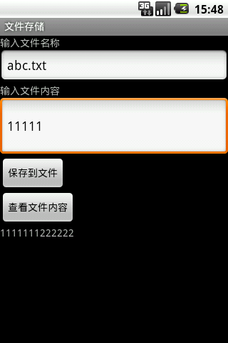

保存后的文件都要到/data/data/com.cwj.file/files中去找，这个是系统为每个应用程序创建的一个文件夹，其实不用Context. openFileXXX的方法，直接用这个物理路径去读写文件也是可以的。

Activity还提供了getCacheDir()和getFilesDir()方法：可以直接得到目录路径
getCacheDir()方法用于获取/data/data/<package name>/cache目录，这是缓存目录，用完可以删掉
getFilesDir()方法用于获取/data/data/<package name>/files目录

SD卡的存取和XML读取
鉴于手机系统本身的存储空间有限，像我的里程碑ROM才256M，所以大多数用户数据都是保存在外置的SD卡上。

在程序中访问SDCard，你需要申请访问SDCard的权限。
在AndroidManifest.xml中加入访问SDCard的权限如下:
<!-- 在SDCard中创建与删除文件权限 -->
<uses-permission android:name="android.permission.MOUNT_UNMOUNT_FILESYSTEMS"/>
<!-- 往SDCard写入数据权限 -->
<uses-permission android:name="android.permission.WRITE_EXTERNAL_STORAGE"/>

也不用创建新项目了，就把前一个项目的Activity改造一下就可以了

改造后的Activity
package com.cwj.file;

import java.io.File;
import java.io.FileInputStream;
import java.io.FileOutputStream;

import android.app.Activity;
import android.content.Context;
import android.os.Bundle;
import android.os.Environment;
import android.util.Log;
import android.view.View;
import android.view.View.OnClickListener;
import android.widget.Button;
import android.widget.EditText;
import android.widget.TextView;
import android.widget.Toast;

import com.cwj.service.FileService;

public class DataActivity extends Activity {

private EditText fileNameText;
private EditText fileContentText;
private Button saveButton;
private Button readButton;
private TextView contentView;

public void onCreate(Bundle savedInstanceState) {
super.onCreate(savedInstanceState);
setContentView(R.layout.main);

// 获得控件引用
fileNameText = (EditText) this.findViewById(R.id.fileNameText);
fileContentText = (EditText) this.findViewById(R.id.fileContentText);
saveButton = (Button) this.findViewById(R.id.saveButton);
readButton = (Button) this.findViewById(R.id.readButton);
contentView = (TextView) this.findViewById(R.id.contentView);

// 注册事件监听
saveButton.setOnClickListener(new SaveButtonListener());
readButton.setOnClickListener(new ReadButtonListener());
}

class SaveButtonListener implements OnClickListener {
public void onClick(View v) {
//判断SD卡
if (!checkSDCard()) {
Toast.makeText(DataActivity.this, "SD卡不存在或无法存取",
Toast.LENGTH_SHORT).show();
return;
}

// 获得两个文本框的值
String fileName = fileNameText.getText().toString();
String fileContent = fileContentText.getText().toString();

try {
// Environment.getExternalStorageDirectory()获得SD卡的目录，其实就是获得/sdcard
File file = new File(Environment.getExternalStorageDirectory(),fileName);
// 获得输出流，指向SD卡根目录
FileOutputStream fos = new FileOutputStream(file);
// 调用业务方法写文件
FileService.save(fos, fileContent);
Toast.makeText(DataActivity.this, "文件保存成功", Toast.LENGTH_SHORT)
.show();
} catch (Exception e) {
Log.e("error", e.toString());
Toast.makeText(DataActivity.this, "文件保存失败", Toast.LENGTH_SHORT)
.show();
}
}
}

class ReadButtonListener implements OnClickListener {
public void onClick(View v) {
//判断SD卡
if (!checkSDCard()) {
Toast.makeText(DataActivity.this, "SD卡不存在或无法存取",
Toast.LENGTH_SHORT).show();
return;
}

// 获得文本框的值
String fileName = fileNameText.getText().toString();

try {
// Environment.getExternalStorageDirectory()获得SD卡的目录，其实就是获得/sdcard
File file = new File(Environment.getExternalStorageDirectory(),fileName);
// 获得输入流，指向SD卡根目录
FileInputStream fis = new FileInputStream(file);
// 调用业务方法读文件
String content = FileService.read(fis);
// 显示内容到TextView中
contentView.setText(content);
Toast.makeText(DataActivity.this, "文件读取成功", Toast.LENGTH_SHORT)
.show();
} catch (Exception e) {
Log.e("error", e.toString());
Toast.makeText(DataActivity.this, "文件读取失败", Toast.LENGTH_SHORT)
.show();
}
}
}

// 判断SD卡是否存在并且可以读写
public boolean checkSDCard() {
if (Environment.getExternalStorageState().equals(
Environment.MEDIA_MOUNTED)) {
return true;
}
return false;
}
}

运行后功能都是一样的，只不过是文件存储到了SD卡上，也可以利用Java语法在SD卡上创建目录，写入一些图片和视频，和正常操作硬盘文件都是一样的。也可以写一个工具类，来操作SD卡，以下代码可以参考一下：
package com.cwj.utils;

import java.io.File;
import java.io.FileOutputStream;
import java.io.IOException;
import java.io.InputStream;
import android.os.Environment;

public class FileUtils {
private String SDPath;//外置设备根目录

public FileUtils() {
//获得外置存储设备路径
SDPath = Environment.getExternalStorageDirectory().toString() + "/";
}

public String getSDPath() {
return SDPath;
}

//在SD卡上创建文件
public File createSDFile(String fileName) throws IOException {
File file = new File (SDPath + fileName);
file.createNewFile();
return file;
}

//在SD卡上创建文件夹
public File createSDDir(String dirName) {
File dir = new File(SDPath + dirName);
dir.mkdirs();
return dir;
}

//判断SD卡上文件或者文件夹是否存在
public boolean isFileExist(String fileName) {
File file = new File(SDPath + fileName);
return file.exists();
}

//通过传入的数据流向SD卡写文件
public File writeToSD(String path,String fileName,InputStream input) throws IOException {
//先创建对应的父目录
this.createSDDir(path);
//再创建对应的文件
File file = this.createSDFile(path + fileName);
//输出流
FileOutputStream fos = new FileOutputStream(file);

byte[] b = new byte[1024];
int length = input.read(b);
while (length != -1) {
fos.write(b,0,length);
length = input.read(b);
}

fos.close();
input.close();
return file;
}
}

介绍对于XML文件的解析问题
在Android下可以用三种方式解析XML：使用SAX或者DOM或者pull读取XML文件

首先介绍SAX
SAX是一个解析速度快并且占用内存少的xml解析器，非常适合用于Android等移动设备。 SAX解析XML文件采用的是事件驱动，也就是说，它并不需要解析完整个文档，在按内容顺序解析文档的过程中，SAX会判断当前读到的字符是否合法XML语法中的某部分，如果符合就会触发事件。所谓事件，其实就是一些回调（callback）方法，这些方法(事件)定义在ContentHandler接口。下面是一些ContentHandler接口常用的方法：
startDocument()
当遇到文档的开头的时候，调用这个方法，可以在其中做一些预处理的工作。
endDocument()
和上面的方法相对应，当文档结束的时候，调用这个方法，可以在其中做一些善后的工作。
startElement(String namespaceURI, String localName, String qName, Attributes atts)
当读到一个开始标签的时候，会触发这个方法。namespaceURI就是命名空间，localName是不带命名空间前缀的标签名，qName是带命名空间前缀的标签名。通过atts可以得到所有的属性名和相应的值。要注意的是SAX中一个重要的特点就是它的流式处理，当遇到一个标签的时候，它并不会纪录下以前所碰到的标签，也就是说，在startElement()方法中，所有你所知道的信息，就是标签的名字和属性，至于标签的嵌套结构，上层标签的名字，是否有子元属等等其它与结构相关的信息，都是不得而知的，都需要你的程序来完成。这使得SAX在编程处理上没有DOM来得那么方便。
endElement(String uri, String localName, String name)
这个方法和上面的方法相对应，在遇到结束标签的时候，调用这个方法。
characters(char[] ch, int start, int length)
这个方法用来处理在XML文件中读到的内容，第一个参数用于存放文件的内容，后面两个参数是读到的字符串在这个数组中的起始位置和长度，使用new String(ch,start,length)就可以获取内容。

只要为SAX提供实现ContentHandler接口的类，那么该类就可以得到通知事件（实际上就是SAX调用了该类中的回调方法）。因为ContentHandler是一个接口，在使用的时候可能会有些不方便，因此，SAX还为其制定了一个Helper类：DefaultHandler，它实现了这个接口，但是其所有的方法体都为空，在实现的时候，你只需要继承这个类，然后重载相应的方法即可。

演示一个SAX解析的例子：点击按钮读取在SD卡下的一个xml文件，每次读取一条数据，就把这条数据封装为一个DTO对象加到集合变量中，类似于dao中的query方法，返回一个ArrayList，然后把这个集合的内容输出来

效果截屏：
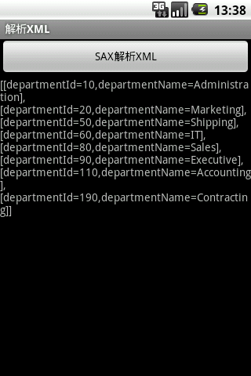

部门数据DTO类：com.cs.xml.dto.Dept
package com.cs.xml.dto;

public class Dept {
private Integer departmentId;
private String departmentName;

public Dept() {

}

public Dept(Integer departmentId, String departmentName) {
this.departmentId = departmentId;
this.departmentName = departmentName;
}

GET和SET方法。。。。

public String toString() {
return "[departmentId=" + this.departmentId + ",departmentName="
+ this.departmentName + "]";
}

}

部门数据的事件处理器类：com.cs.xml.service. DeptHandler
package com.cs.xml.service;

import java.util.ArrayList;
import org.xml.sax.Attributes;
import org.xml.sax.SAXException;
import org.xml.sax.helpers.DefaultHandler;
import com.cs.xml.dto.Dept;

/**
* 事件处理器，在解析XML文件是会触发各个方法
* 正常讲应该实现ContentHandler接口
* 但是DefaultHandler是适配器是ContentHandler接口的适配器
*/
public class DeptHandler extends DefaultHandler {

private Dept dept = null;//DTO对象
private ArrayList<Dept> list;//封装所有的Dept数据
private String tagName = "";//标签名称，用于在characters方法中做判断

//开始解析文档
public void startDocument() throws SAXException {
System.out.println("--------------begin---------------");
list = new ArrayList<Dept>();//创建集合对象
}

//结束解析文档
public void endDocument() throws SAXException {
System.out.println("--------------end---------------");
}

//开始解析某个标签
//uri是标签的名称空间，没什么用处，localName是标签名，qName是标签前缀名，例如jsp:inclue中的jsp，attributes是属性集合
public void startElement(String uri, String localName, String qName,
Attributes attributes) throws SAXException {
//打印出标签名
System.out.println("tagName=" + localName);
//遍历标签属性名和属性值
for (int i = 0;i < attributes.getLength();i ++) {
System.out.println(attributes.getLocalName(i) + "=" + attributes.getValue(i));
}

//把当前标签名赋给全局变量供其他方法判断
tagName = localName;
//如果当前是ROW标签，创建出Dept对象
if ("ROW".equals(tagName))
dept = new Dept();
}

//解析某个标签之间的内容
public void characters(char[] ch, int start, int length)
throws SAXException {
//获得文本节点的内容转换为String
String data = new String(ch,start,length);
System.out.println("data=" + data);

//如果解析的标签是department_id或者是department_name，则把内容的值赋给对象的属性
if (tagName.equals("DEPARTMENT_ID")) {
dept.setDepartmentId(Integer.parseInt(data));
}else if (tagName.equals("DEPARTMENT_NAME")) {
dept.setDepartmentName(data);
}
}

//结束解析某个标签
public void endElement(String uri, String localName, String qName)
throws SAXException {
//把Dept对象加到集合中
if ("ROW".equals(localName)) {
list.add(dept);
dept = null;
}

//在某个标签结束后立即将tagName设置为空，防止误判断
tagName = "";
}

//返回集合数据
public ArrayList<Dept> getList() {
return list;
}
}

布局文件：main.xml
<LinearLayout xmlns:android="http://schemas.android.com/apk/res/android"
android:orientation="vertical" android:layout_width="fill_parent"
android:layout_height="fill_parent">

<Button android:layout_width="fill_parent"
android:layout_height="wrap_content" android:text="SAX解析XML"
android:id="@+id/saxButton" />
<TextView android:layout_width="fill_parent"
android:layout_height="wrap_content"
android:id="@+id/xmlText" />
</LinearLayout>

Activity类： com.cs.xml.MainActivity
package com.cs.xml;

import java.io.File;
import java.io.FileInputStream;
import java.util.ArrayList;

import javax.xml.parsers.SAXParser;
import javax.xml.parsers.SAXParserFactory;

import android.app.Activity;
import android.os.Bundle;
import android.os.Environment;
import android.util.Log;
import android.view.View;
import android.view.View.OnClickListener;
import android.widget.Button;
import android.widget.TextView;
import android.widget.Toast;
import com.cs.xml.dto.Dept;
import com.cs.xml.service.DeptHandler;

public class MainActivity extends Activity {

private Button saxButton;
private TextView xmlText;

public void onCreate(Bundle savedInstanceState) {

super.onCreate(savedInstanceState);
setContentView(R.layout.main);

saxButton = (Button) this.findViewById(R.id.saxButton);
xmlText = (TextView) this.findViewById(R.id.xmlText);

saxButton.setOnClickListener(new SaxButtonListener());
}

// 按钮监听器
public class SaxButtonListener implements OnClickListener {
public void onClick(View v) {
try {
// 创建一个解析器工厂对象
SAXParserFactory factory = SAXParserFactory.newInstance();
// 创建一个解析器对象
SAXParser saxParser = factory.newSAXParser();
System.out.println("saxParser=" + saxParser);

// 创建一个针对于DeptXml数据的事件处理对象
DeptHandler deptHandler = new DeptHandler();

//获得xml文件输入流
File file = new File(Environment.getExternalStorageDirectory(),"dept.xml");
FileInputStream fis = new FileInputStream(file);

//调用parser方法，传入文件流和处理器，开始解析XML
saxParser.parse(fis,deptHandler);

fis.close();

//解析之后返回List集合的数据
ArrayList<Dept> list = deptHandler.getList();
//设置TextView值显示到手机屏幕
xmlText.setText(list.toString());
} catch (Exception e) {
Log.e("error", e.toString());
Toast.makeText(MainActivity.this, "程序出错", Toast.LENGTH_SHORT);
throw new RuntimeException(e); //不抛出运行异常排错不好排
}
}
}
}

SD卡中的XML文件，从数据库中导出来的：dept.xml
<?xml version="1.0" ?>
<ROWDATA>
<ROW>
<DEPARTMENT_ID>10</DEPARTMENT_ID>
<DEPARTMENT_NAME>Administration</DEPARTMENT_NAME>
</ROW>
<ROW>
<DEPARTMENT_ID>20</DEPARTMENT_ID>
<DEPARTMENT_NAME>Marketing</DEPARTMENT_NAME>
</ROW>
</ROWDATA>

除了可以使用 SAX解析XML文件，大家也可以使用熟悉的DOM来解析XML文件。 DOM解析XML文件时，会将XML文件的所有内容读取到内存中，然后允许您使用DOM API遍历XML树、检索所需的数据。使用DOM操作XML的代码看起来比较直观，并且，在某些方面比基于SAX的实现更加简单。但是，因为DOM需要将XML文件的所有内容读取到内存中，所以内存的消耗比较大，特别对于运行Android的移动设备来说，因为设备的资源比较宝贵，所以建议还是采用SAX来解析XML文件，当然，如果XML文件的内容比较小采用DOM是可行的。

这里不讲DOM解析，因为在手机编程中不常用。

除了可以使用 SAX和DOM解析XML文件，大家也可以使用Android内置的Pull解析器解析XML文件。 Pull解析器的运行方式与 SAX 解析器相似。它提供了类似的事件，如：开始元素和结束元素事件，使用parser.next()可以进入下一个元素并触发相应事件。事件将作为数值代码被发送，因此可以使用一个switch对感兴趣的事件进行处理。当元素开始解析时，调用parser.nextText()方法可以获取下一个Text类型元素的值。

PULL解析示例：仅作参考
public static List<Person> getPersons(InputStream inStream) throws Throwable{
List<Person> persons = null;
Person person = null;
XmlPullParser parser = Xml.newPullParser();
parser.setInput(inStream, "UTF-8");
int eventType = parser.getEventType();//产生第一个事件
while(eventType!=XmlPullParser.END_DOCUMENT){//只要不是文档结束事件
switch (eventType) {
case XmlPullParser.START_DOCUMENT:
persons = new ArrayList<Person>();
break;

case XmlPullParser.START_TAG: //标签开始
String name = parser.getName();//获取解析器当前指向的元素的名称
if("person".equals(name)){
person = new Person();
person.setId(new Integer(parser.getAttributeValue(0)));
}
if(person!=null){
if("name".equals(name)){
person.setName(parser.nextText());//获取解析器当前指向元素的下一个文本节点的值
}
if("age".equals(name)){
person.setAge(new Short(parser.nextText()));
}
}
break;

case XmlPullParser.END_TAG: //标签结束
if("person".equals(parser.getName())){
persons.add(person);
person = null;
}
break;
}
eventType = parser.next();//下一个事件（标签）
}
return persons;
}

介绍一下如何用PULL向XML写数据：
以下代码是一个按钮事件监听器，执行这个程序会向SD卡根目录生成一个XML文件，然后向里面添加一些元素
//按钮监听器：用PULL写入XML数据
public class PullButtonListener implements OnClickListener {
public void onClick(View v) {

try {
//创建一个XML序列化对象
XmlSerializer serializer = Xml.newSerializer();
//创建一个输出流，向SD卡输出，别忘功能清单里设置SD权限
FileWriter fw =
new FileWriter(Environment.getExternalStorageDirectory()+File.separator + "data.xml");
//设置输出流
serializer.setOutput(fw);

//开始文档设置编码
serializer.startDocument("UTF-8", true);

/*------------------写入元素---------------*/
serializer.startTag(null, "data");//开始标签，第一个参数是命名空间，设为NULL即可

serializer.startTag(null, "dept");

serializer.startTag(null, "id");
serializer.text("10");//设置标签间文本
serializer.endTag(null, "id");

serializer.startTag(null, "dname");
serializer.text("NEC");//设置标签间文本
serializer.endTag(null, "dname");

serializer.endTag(null, "dept");

serializer.endTag(null, "data");//结束标签

//结束文档
serializer.endDocument();

fw.flush();
fw.close();
} catch (IOException e) {
throw new RuntimeException(e);
}

}
}

最后生成的data.xml文件内容：
<?xml version='1.0' encoding='UTF-8' standalone='yes' ?>
<data>
<dept>
<id>10</id>
<dname>NEC</dname>
</dept>
</data>

SharedPreferences进行数据存储
很多时候我们开发的软件需要向用户提供软件参数设置功能，例如我们常用的QQ，用户可以设置是否允许陌生人添加自己为好友。对于软件配置参数的保存，如果是window软件通常我们会采用ini文件进行保存，如果是j2se应用，我们会采用properties属性文件进行保存。如果是Android应用，我们最适合采用什么方式保存软件配置参数呢？Android平台给我们提供了一个SharedPreferences类，它是一个轻量级的存储类，特别适合用于保存软件配置参数。使用SharedPreferences保存数据，其背后是用xml文件存放数据，文件存放在/data/data/<package name>/shared_prefs目录下

举一个例子，在手机中输入用户名和密码，单击按钮把数据保存到SharedPreferences中，点击另外一个按钮把参数值提取出来显示到手机屏幕上

效果截图：
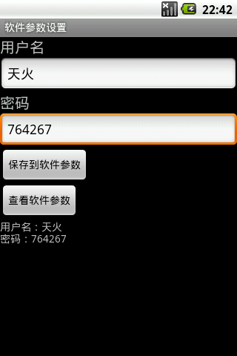

布局文件：main.xml
<?xml version="1.0" encoding="utf-8"?>
<LinearLayout xmlns:android="http://schemas.android.com/apk/res/android"
android:orientation="vertical" android:layout_width="fill_parent"
android:layout_height="fill_parent">
<TextView
android:textSize="20sp"
android:layout_width="fill_parent"
android:layout_height="wrap_content" android:text="用户名" />
<EditText android:id="@+id/username" android:layout_width="fill_parent"
android:layout_height="wrap_content"/>
<TextView
android:textSize="20sp"
android:layout_width="fill_parent"
android:layout_height="wrap_content" android:text="密码" />
<EditText android:id="@+id/password" android:layout_width="fill_parent"
android:layout_height="wrap_content"/>
<Button android:layout_width="wrap_content"
android:layout_height="wrap_content"
android:text="保存到软件参数"
android:id="@+id/setButton"/>
<Button android:layout_width="wrap_content"
android:layout_height="wrap_content"
android:text="查看软件参数"
android:id="@+id/getButton"/>
<TextView android:layout_width="fill_parent"
android:layout_height="wrap_content"
android:id="@+id/resultView"/>
</LinearLayout>

Activity类：com.cwj.sp. MainActivity
package com.cwj.sp;

import android.app.Activity;
import android.content.Context;
import android.content.SharedPreferences;
import android.content.SharedPreferences.Editor;
import android.os.Bundle;
import android.view.View;
import android.widget.Button;
import android.widget.EditText;
import android.widget.TextView;
import android.widget.Toast;

public class MainActivity extends Activity {

private EditText username;
private EditText password;
private Button setButton;
private Button getButton;
private TextView resultView;

public void onCreate(Bundle savedInstanceState) {
super.onCreate(savedInstanceState);
setContentView(R.layout.main);

username = (EditText) this.findViewById(R.id.username);
password = (EditText) this.findViewById(R.id.password);
setButton = (Button) this.findViewById(R.id.setButton);
getButton = (Button) this.findViewById(R.id.getButton);
resultView = (TextView) this.findViewById(R.id.resultView);

setButton.setOnClickListener(new SetButtonListener());
getButton.setOnClickListener(new GetButtonListener());
}

// 设置参数
class SetButtonListener implements View.OnClickListener {
public void onClick(View v) {
//获得文本框的值
String usernameStr = username.getText().toString();
String passwordStr = password.getText().toString();

// 获得共享参数对象，第一个参数是xml文件名，不要写扩展名
// 第二个参数是文件模式，前面提到过，表示只能此应用程序访问
SharedPreferences sp = MainActivity.this.getSharedPreferences(
"config", Context.MODE_PRIVATE);
// 获得编辑器
Editor editor = sp.edit();
//利用putXXX方法设置参数键值对
editor.putString("username", usernameStr);
editor.putString("password", passwordStr);
//提交数据，带点事务的概念，一起存储成功才行
editor.commit();
Toast.makeText(MainActivity.this, "保存成功", Toast.LENGTH_SHORT);
}
}

// 获取参数
class GetButtonListener implements View.OnClickListener {
public void onClick(View v) {
SharedPreferences sp = MainActivity.this.getSharedPreferences(
"config", Context.MODE_PRIVATE);
//获得用户名，第二个参数是如果键不存在，设置一个默认返回值
String usernameStr = sp.getString("username", "");
//获得密码
String passwordStr = sp.getString("password", "");
//显示内容
resultView.setText("用户名：" + usernameStr + "\n" + "密码：" + passwordStr);
}
}
}

SQLITE数据库
除了可以使用文件或SharedPreferences存储数据，还可以选择使用SQLite数据库存储数据。这个数据库是单用户的，话又说回来了，自己的手机里的数据库怎么可能同时被别人使用，所以不可能出现并发的情况。

在Android平台上，集成了一个嵌入式关系型数据库—SQLite，SQLite3支持 NULL、INTEGER、REAL（浮点数字）、TEXT(字符串文本)和BLOB(二进制对象)数据类型，虽然它支持的类型虽然只有五种，但实际上sqlite3也接受varchar(n)、char(n)、decimal(p,s) 等数据类型，只不过在运算或保存时会转成对应的五种数据类型。 SQLite最大的特点是你可以保存任何类型的数据到任何字段中，无论这列声明的数据类型是什么。例如：可以在Integer字段中存放字符串，或者在布尔型字段中存放浮点数，或者在字符型字段中存放日期型值。 但有一种情况例外：定义为INTEGER PRIMARY KEY的字段只能存储64位整数， 当向这种字段中保存除整数以外的数据时，将会产生错误。 另外， SQLite 在解析CREATE TABLE 语句时，会忽略 CREATE TABLE 语句中跟在字段名后面的数据类型信息，如下面语句会忽略 name字段的类型信息。
其实就是一种弱类型的概念，字段类型形同虚设，存储什么数据都是可以的。

SQLite可以解析大部分标准SQL语句，如：
查询语句：select * from 表名 where 条件子句 group by 分组字句 having ... order by 排序子句
如：select * from person
select * from person order by id desc
select name from person group by name having count(*)>1
分页SQL与mysql类似，下面SQL语句获取5条记录，跳过前面3条记录
select * from Account limit 5 offset 3 或者 select * from Account limit 3,5
插入语句：insert into 表名(字段列表) values(值列表)。如： insert into person(name, age) values(‘张三’,3)
更新语句：update 表名 set 字段名=值 where 条件子句。如：update person set name=‘张三‘ where id=10
删除语句：delete from 表名 where 条件子句。如：delete from person where id=10

数据库并不是一个手机系统一个，而是一个应用程序一个数据库，一般来说我们都会在用户第一次使用软件的时候创建数据库，如果软件后期有升级，数据库表需要发生变化，我们可以写程序升级数据库，这些都有对应的触发事件。我们一般使用使用SQLiteOpenHelper对数据库进行版本管理，在用户初次使用软件时，需要创建应用使用到的数据库表结构及添加一些初始化记录，另外在软件升级的时候，也需要对数据表结构进行更新。在Android系统，为我们提供了一个名为SQLiteOpenHelper的类，该类用于对数据库版本进行管理，该类是一个抽象类，必须继承它才能使用。 为了实现对数据库版本进行管理，SQLiteOpenHelper类有两种重要的方法，分别是onCreate(SQLiteDatabase db)和onUpgrade(SQLiteDatabase db, int oldVersion, int newVersion)

当调用SQLiteOpenHelper的getWritableDatabase()或者getReadableDatabase()方法获取用于操作数据库的SQLiteDatabase实例的时候，如果数据库不存在，Android系统会自动生成一个数据库，接着调用onCreate()方法，onCreate()方法在初次生成数据库时才会被调用，在onCreate()方法里可以生成数据库表结构及添加一些应用使用到的初始化数据。onUpgrade()方法在数据库的版本发生变化时会被调用，数据库的版本是由程序员控制的，假设数据库现在的版本是1，由于业务的需要，修改了数据库表的结构，这时候就需要升级软件，升级软件时希望更新用户手机里的数据库表结构，为了实现这一目的，可以把原来的数据库版本设置为2(有同学问设置为3行不行？当然可以，如果你愿意，设置为100也行)，并且在onUpgrade()方法里面实现表结构的更新。当软件的版本升级次数比较多，这时在onUpgrade()方法里面可以根据原版号和目标版本号进行判断，然后作出相应的表结构及数据更新。

getWritableDatabase()和getReadableDatabase()方法都可以获取一个用于操作数据库的SQLiteDatabase实例。但getWritableDatabase() 方法以读写方式打开数据库，一旦数据库的磁盘空间满了，数据库就只能读而不能写，倘若使用的是getWritableDatabase() 方法就会出错。getReadableDatabase()方法先以读写方式打开数据库，如果数据库的磁盘空间满了，就会打开失败，当打开失败后会继续尝试以只读方式打开数据库。

总结来说，如果磁盘空间不满，getWritableDatabase()和getReadableDatabase()方法都可以进行读写。

数据库是以文件的形式存储在/data/data/软件包名/databases目录下，可以通过adb命令来查看操作数据库，（当然得创建了数据库之后才能查看，一开始是没有的）例如：
C:\Documents and Settings\Administrator>adb shell
# ls //查看目录内容
ls
sqlite_stmt_journals
config
cache
sdcard
……
# cd data //进入目录
cd data
# ls
ls
property
misc
# cd data
cd data
# ls
ls
jp.co.omronsoft.openwnn
com.android.gallery
com.android.wallpaper.livepicker
com.android.email
com.cs.xml
com.cwj.sp
com.cs.sqlite
# cd com.cs.sqlite
cd com.cs.sqlite
# ls
ls
databases
lib
my_test_db
# cd databases
cd databases
# ls
ls
my_test_db
# sqlite3 my_test_db //进入这个数据库
sqlite3 my_test_db
SQLite version 3.5.9
Enter ".help" for instructions
sqlite> .schema //查看数据库中表结构
.schema
CREATE TABLE android_metadata (locale TEXT);
CREATE TABLE user (id integer,name text);
sqlite> select * from user; //执行增删改查SQL语句
select * from user;

介绍如何对数据库进行增删改查
Android提供了一个名为SQLiteDatabase的类，该类封装了一些操作数据库的API，使用该类可以完成对数据进行添加(Create)、查询(Retrieve)、更新(Update)和删除(Delete)操作（这些操作简称为CRUD）。对SQLiteDatabase的学习，我们应该重点掌握execSQL()和rawQuery()方法。 execSQL()方法可以执行insert、delete、update和CREATE TABLE之类有更改行为的SQL语句； rawQuery()方法可以执行select语句。
execSQL()方法的使用例子：
SQLiteDatabase db = ....;
db.execSQL("insert into person(name, age) values('张三', 4)");
db.close();
执行上面SQL语句会往person表中添加进一条记录，在实际应用中， 语句中的“张三”这些参数值应该由用户输入界面提供，如果把用户输入的内容原样组拼到上面的insert语句， 当用户输入的内容含有单引号时，组拼出来的SQL语句就会存在语法错误。要解决这个问题需要对单引号进行转义，也就是把单引号转换成两个单引号。有些时候用户往往还会输入像“ & ”这些特殊SQL符号，为保证组拼好的SQL语句语法正确，必须对SQL语句中的这些特殊SQL符号都进行转义，显然，对每条SQL语句都做这样的处理工作是比较烦琐的。 SQLiteDatabase类提供了一个重载后的execSQL(String sql, Object[] bindArgs)方法，使用这个方法可以解决前面提到的问题，因为这个方法支持使用占位符参数(?)。使用例子如下：
SQLiteDatabase db = ....;
db.execSQL("insert into person(name, age) values(?,?)", new Object[]{"张三", 4});
db.close();
execSQL(String sql, Object[] bindArgs)方法的第一个参数为SQL语句，第二个参数为SQL语句中占位符参数的值，参数值在数组中的顺序要和占位符的位置对应。

SQLiteDatabase的rawQuery() 用于执行select语句，使用例子如下：
SQLiteDatabase db = ....;
Cursor cursor = db.rawQuery(“select * from person”, null);
while (cursor.moveToNext()) {
int personid = cursor.getInt(0); //获取第一列的值,第一列的索引从0开始
String name = cursor.getString(1);//获取第二列的值
int age = cursor.getInt(2);//获取第三列的值
}
cursor.close();
db.close();
rawQuery()方法的第一个参数为select语句；第二个参数为select语句中占位符参数的值，如果select语句没有使用占位符，该参数可以设置为null。带占位符参数的select语句使用例子如下：
Cursor cursor = db.rawQuery("select * from person where name like ? and age=?", new String[]{"%张三%", "4"});

Cursor是结果集游标，用于对结果集进行随机访问，如果大家熟悉jdbc， 其实Cursor与JDBC中的ResultSet作用很相似。使用moveToNext()方法可以将游标从当前行移动到下一行，如果已经移过了结果集的最后一行，返回结果为false，否则为true。另外Cursor 还有常用的moveToPrevious()方法（用于将游标从当前行移动到上一行，如果已经移过了结果集的第一行，返回值为false，否则为true ）、moveToFirst()方法（用于将游标移动到结果集的第一行，如果结果集为空，返回值为false，否则为true ）和moveToLast()方法（用于将游标移动到结果集的最后一行，如果结果集为空，返回值为false，否则为true ） 。

使用事务操作SQLite数据库
使用SQLiteDatabase的beginTransaction()方法可以开启一个事务，程序执行到endTransaction() 方法时会检查事务的标志是否为成功，如果为成功则提交事务，否则回滚事务。当应用需要提交事务，必须在程序执行到endTransaction()方法之前使用setTransactionSuccessful() 方法设置事务的标志为成功，如果不调用setTransactionSuccessful() 方法，默认会回滚事务。使用例子如下：
SQLiteDatabase db = ....;
db.beginTransaction();//开始事务
try {
db.execSQL("insert into person(name, age) values(?,?)", new Object[]{"张三", 4});
db.execSQL("update person set name=? where personid=?", new Object[]{"张三", 1});
db.setTransactionSuccessful();//调用此方法会在执行到endTransaction() 时提交当前事务，如果不调用此方法会回滚事务
} finally {
db.endTransaction();//由事务的标志决定是提交事务，还是回滚事务
}
db.close();
上面两条SQL语句在同一个事务中执行。

还有另外一种形式，是不写SQL语句，而是调用固定的方法实现增删改查，是给菜鸟用的，不需要讲。

举一个完整的增删改查的例子：提供DTO，Service层，实现Person表的增删改查

DTO类：Person.java
package com.cs.sqlite.dto;
public class Person {
private Integer personId;
private String name;
private Integer age;

public Person() {
super();
}

public Person(String name, Integer age) {
this.name = name;
this.age = age;
}

public Person(Integer personId, String name, Integer age) {
super();
this.personId = personId;
this.name = name;
this.age = age;
}

get和set略….
}

Sqlite数据库辅助类：DataBaseHelper.java
package com.cs.sqlite.util;

import android.content.Context;
import android.database.sqlite.SQLiteDatabase;
import android.database.sqlite.SQLiteOpenHelper;

public class DataBaseHelper extends SQLiteOpenHelper {

private static final String DB_NAME = "my_db";//设置数据库名称
private static final int VERSION = 1;//设置一个初始版本，版本必须大于0

//提供构造方法创建这个辅助类对象
public DataBaseHelper(Context context, int version) {
// 调用父类构造方法参数：Context context是Activity对象，String name数据库名，
// CursorFactory factory游标工厂类似JDBC的ResultSet没用，int version数据库版本，要向上递增
super(context, DB_NAME, null, version);
}

//如果不升级数据库，调用这个构造方法就可以了
public DataBaseHelper(Context context) {
this(context,VERSION);
}

// 当数据库被第一次创建时会触发此事件，一般都在这里写建表语句
// 实际上是第一次得到SQLiteDatabase对象的时候才会调用这个方法
public void onCreate(SQLiteDatabase db) {
System.out.println("DataBase is create");
// 执行创建一个数据表的SQL
db.execSQL("create table person (personid integer primary key autoincrement,name text,age integer)");
}

// 当数据库版本变化之后会触发此事件，一般都在这里写删除原来的表，新建表的语句
public void onUpgrade(SQLiteDatabase arg0, int oldVersion, int newVersion) {
System.out.println("DataBase is upgrade!oldVersion=" + oldVersion
+ ",newVersion=" + newVersion);
}
}

Service业务层类：PersonService
package com.cs.sqlite.service;

import java.util.ArrayList;
import java.util.List;
import android.content.Context;
import android.database.Cursor;
import android.database.sqlite.SQLiteDatabase;
import com.cs.sqlite.dto.Person;
import com.cs.sqlite.util.DataBaseHelper;

public class PersonService {

private DataBaseHelper dbHelper;// 数据库辅助工具

public PersonService(Context context) {
dbHelper = new DataBaseHelper(context);
}

public void add(Person p) {
// 获得数据库对象
SQLiteDatabase db = dbHelper.getWritableDatabase();
// 带占位符的SQL语句
String sql = "insert into person (name,age) values (?,?)";
// 执行SQL语句，Object数组是给?参数赋值
db.execSQL(sql, new Object[] { p.getName(), p.getAge() });
}

public void update(Person p) {
// 获得数据库对象
SQLiteDatabase db = dbHelper.getWritableDatabase();
// 带占位符的SQL语句
String sql = "update person set name=?,age=? where personid=?";
// 执行SQL语句，Object数组是给?参数赋值
db.execSQL(sql,
new Object[] { p.getName(), p.getAge(), p.getPersonId() });
}

public void delete(Integer personId) {
// 获得数据库对象
SQLiteDatabase db = dbHelper.getWritableDatabase();
// 带占位符的SQL语句
String sql = "delete from person where personid=?";
// 执行SQL语句，Object数组是给?参数赋值
db.execSQL(sql, new Object[] { personId });
}

public Person queryById(Integer personId) {
// 获得可读数据库对象
SQLiteDatabase db = dbHelper.getReadableDatabase();
// 带占位符的SQL查询语句
String sql = "select * from person where personid=?";
// 执行查询获得Cursor，相当于ResultSet，String数组是参数值，这次不是Object数组了
Cursor cursor = db.rawQuery(sql,
new String[] { String.valueOf(personId) });
// 指针指向第一条记录
if (cursor.moveToFirst()) {
// 获得三个列值，创建Person对象返回
Person p = new Person(cursor.getInt(0), cursor.getString(1),
cursor.getInt(2));
return p;
}

return null;
}

public List<Person> query(int start, int pageSize) {
List<Person> list = new ArrayList<Person>();

// 获得可读数据库对象
SQLiteDatabase db = dbHelper.getReadableDatabase();
// 带分页SQL查询语句，limit x,y，x表示从第几开始（0是第一条），y表示取几条数据
String sql = "select * from person limit ?,?";
// 执行查询
Cursor cursor = db.rawQuery(sql, new String[] { String.valueOf(start),
String.valueOf(pageSize) });
//遍历结果集
while (cursor.moveToNext()) {
Person p = new Person(cursor.getInt(0), cursor.getString(1),
cursor.getInt(2));
list.add(p);
}

return list;
}

public int getCount() {
// 获得可读数据库对象
SQLiteDatabase db = dbHelper.getReadableDatabase();
// 带占位符的SQL查询语句
String sql = "select count(*) from person";
// 执行查询，没有占位符需要赋值，所以实参是null
Cursor cursor = db.rawQuery(sql, null);
// 指向第一行
cursor.moveToFirst();
int count = cursor.getInt(0);

return count;
}
}

做到这里之后可以加上一些按钮来调用这些功能，测试一下增删改查是否好用。

ListView控件的使用
ListView是一个重要的控件，就像我们做WEB开发需要在网上中循环输出数据一样,ListView是一个专门输出多个条目数据的控件，这个控件需要指定一个独立的布局文件，作为它的每个条目的布局设置。

举一个手动设置ListView数据的例子：
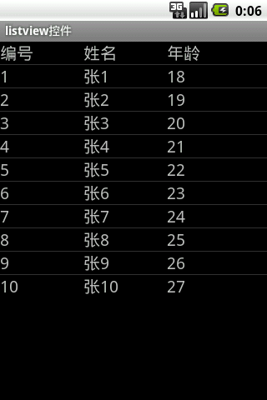

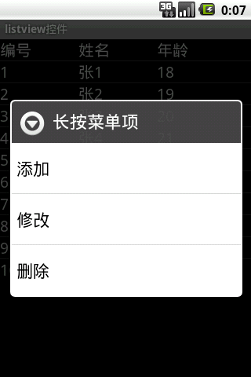

ListView条目布局文件：personitem.xml（注意！！布局文件名不可以是大写）
<?xml version="1.0" encoding="utf-8"?>
<RelativeLayout xmlns:android="http://schemas.android.com/apk/res/android"
android:layout_width="fill_parent" android:layout_height="wrap_content">
<TextView
android:layout_width="100dip"
android:layout_height="wrap_content"
android:textSize="20sp"
android:id="@+id/personId" />
<TextView
android:layout_width="100dip"
android:layout_height="wrap_content"
android:layout_toRightOf="@id/personId"
android:textSize="20sp"
android:id="@+id/name" />
<TextView
android:layout_width="100dip"
android:layout_height="wrap_content"
android:layout_toRightOf="@id/name"
android:textSize="20sp"
android:id="@+id/age" />
</RelativeLayout>

主布局文件：main.xml
<?xml version="1.0" encoding="utf-8"?>
<LinearLayout xmlns:android="http://schemas.android.com/apk/res/android"
android:orientation="vertical" android:layout_width="fill_parent"
android:layout_height="fill_parent">
<ListView android:layout_width="fill_parent"
android:layout_height="wrap_content"
android:id="@+id/personListView" />
</LinearLayout>

Activity主界面：MainActivity.java
package com.cs.listview;

import java.util.ArrayList;
import java.util.HashMap;
import java.util.List;

import android.app.Activity;
import android.os.Bundle;
import android.view.ContextMenu;
import android.view.ContextMenu.ContextMenuInfo;
import android.view.MenuItem;
import android.view.View;
import android.view.View.OnCreateContextMenuListener;
import android.widget.AdapterView;
import android.widget.AdapterView.OnItemClickListener;
import android.widget.ListView;
import android.widget.RelativeLayout;
import android.widget.SimpleAdapter;
import android.widget.TextView;
import android.widget.Toast;

public class MainActivity extends Activity {

private ListView personListView;

public void onCreate(Bundle savedInstanceState) {
super.onCreate(savedInstanceState);
setContentView(R.layout.main);

// 获得ListView引用
personListView = (ListView) this.findViewById(R.id.personListView);

/* 设置集合数据，List集合的每个元素都是一个Map集合 */
List<HashMap<String, String>> list = new ArrayList<HashMap<String, String>>();
// 设置标题行
HashMap<String, String> title = new HashMap<String, String>();
title.put("personId", "编号");
title.put("name", "姓名");
title.put("age", "年龄");
list.add(title);
// 设置10行数据行
for (int i = 1; i <= 10; i++) {
HashMap<String, String> data = new HashMap<String, String>();
data.put("personId", String.valueOf(i));
data.put("name", "张" + i);
data.put("age", String.valueOf(17 + i));
list.add(data);
}

/*
* 创建一个适配器，用来配置如何绑定ListView中的数据 参数解释：
* MainActivity.this上下文对象 list 集合数据
* R.layout.personitem指定ListView中的条目布局文件
* new String[]{"personId","name","age"} 指定list数据的键
* new int[] {R.id.personId, R.id.name, R.id.age} 指定绑定数据的控件
* 按照顺序"personId"对应R.id.personId,"name"对应R.id.name,"age"对应R.id.age
*/
SimpleAdapter adapter = new SimpleAdapter(MainActivity.this, list,
R.layout.personitem,
new String[] { "personId", "name", "age" }, new int[] {
R.id.personId, R.id.name, R.id.age });

//设置ListView的数据
personListView.setAdapter(adapter);

//ListView条目单击事件处理
personListView.setOnItemClickListener(new OnItemClickListener() {

public void onItemClick(AdapterView<?> parent, View view,
int position, long id) {
//获得当前单击条目的布局对象
RelativeLayout layout = (RelativeLayout) view;
//获得布局中TextView的对象
TextView name = (TextView) layout.findViewById(R.id.name);
//消息提示显示数据
Toast.makeText(MainActivity.this, "选择了" + name.getText(), Toast.LENGTH_SHORT).show();
}

});

//ListView条目长按事件处理
personListView.setOnCreateContextMenuListener(new OnCreateContextMenuListener() {
public void onCreateContextMenu(ContextMenu menu, View v,
ContextMenuInfo menuInfo) {
//设置弹出菜单标题
menu.setHeaderTitle("长按菜单项");
//增加菜单项参数（组编号(相同即可)，菜单ID，排序顺序（小值在前），菜单文字）
menu.add(0, 0, 0, "添加");
menu.add(0, 1, 0, "修改");
menu.add(0, 2, 0, "删除");
}
});
}

//长按菜单响应函数
public boolean onContextItemSelected(MenuItem item) {
//获得被长按的item信息，否则无法知道哪个项被长按！！！
AdapterContextMenuInfo menuInfo = (AdapterContextMenuInfo) item.getMenuInfo();
//获得被长按的item的position
int position = menuInfo.position;
System.out.println("position=" + position);

//根据选择的菜单执行相应的动作
if (item.getItemId() == 0)
Toast.makeText(MainActivity.this, "添加操作", Toast.LENGTH_SHORT).show();
else if (item.getItemId() == 1)
Toast.makeText(MainActivity.this, "修改操作", Toast.LENGTH_SHORT).show();
else if (item.getItemId() == 2)
Toast.makeText(MainActivity.this, "删除操作", Toast.LENGTH_SHORT).show();

//返回父类方法返回值（固定）
return super.onContextItemSelected(item);
}

}

学生做一个练习，修改上例，把Sqlite的数据绑定到ListView中输出到屏幕上
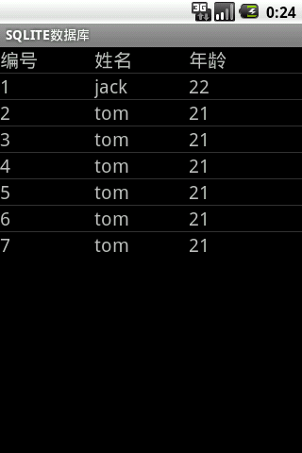

Activity核心代码：
package com.cs.sqlite;

//主界面
public class MainActivity extends Activity {

// 传入Context，创建业务对象
private PersonService service = new PersonService(this);

private ListView personListView;

public void onCreate(Bundle savedInstanceState) {
super.onCreate(savedInstanceState);
setContentView(R.layout.main);

// 获得ListView引用
personListView = (ListView) this.findViewById(R.id.personListView);

/* 设置集合数据，List集合的每个元素都是一个Map集合 */
List<HashMap<String, String>> list = new ArrayList<HashMap<String, String>>();
// 设置ListView标题行
HashMap<String, String> title = new HashMap<String, String>();
title.put("personId", "编号");
title.put("name", "姓名");
title.put("age", "年龄");
list.add(title);
//获得数据分页数据
List<Person> persons = service.query(0, 10);
//设置ListView数据行
for (Person p : persons) {
HashMap<String, String> data = new HashMap<String, String>();
data.put("personId", String.valueOf(p.getPersonId()));
data.put("name", p.getName());
data.put("age", String.valueOf(p.getAge()));
list.add(data);
}

//创建一个适配器，用来配置如何绑定ListView中的数据
SimpleAdapter adapter = new SimpleAdapter(MainActivity.this, list,
R.layout.personitem,
new String[] { "personId", "name", "age" }, new int[] {
R.id.personId, R.id.name, R.id.age });

//设置ListView的数据
personListView.setAdapter(adapter);

}
}

讲解一下如何用ArrayAdapter来填充ListView数据，一般来说ArrayAdapter适合填充比较单一的数据，例如只有一列值的情况

这种情况条目的布局文件必须是一个由TexView作为根元素的布局文件！

以下是运行的效果截屏：
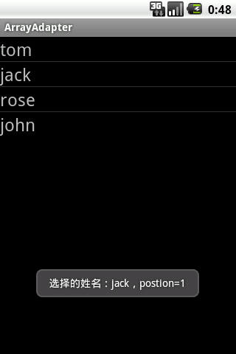

主画面布局文件：main.xml
<?xml version="1.0" encoding="utf-8"?>
<LinearLayout xmlns:android="http://schemas.android.com/apk/res/android"
android:orientation="vertical" android:layout_width="fill_parent"
android:layout_height="fill_parent">

<ListView android:id="@+id/listView1" android:layout_width="fill_parent"
android:layout_height="wrap_content"/>
</LinearLayout>

ListView的条目布局文件：listitem.xml
<?xml version="1.0" encoding="utf-8"?>
<!-- 根元素必须是 TextView!!!-->
<TextView xmlns:android="http://schemas.android.com/apk/res/android"
android:id="@+id/TextView01"
android:layout_width="fill_parent"
android:layout_height="wrap_content"
android:textSize="24sp" />

主画面Activity：MainActivity
package com.cs.arrayadapter;

import android.app.Activity;
import android.os.Bundle;
import android.view.View;
import android.widget.AdapterView;
import android.widget.ArrayAdapter;
import android.widget.ListView;
import android.widget.Toast;

public class MainActivity extends Activity {

private ListView listView1;
private String[] names = {"tom","jack","rose","john"};//数组数据

public void onCreate(Bundle savedInstanceState) {
super.onCreate(savedInstanceState);
setContentView(R.layout.main);

//获得ListView的引用
listView1 = (ListView) this.findViewById(R.id.listView1);

//数组适配器
ArrayAdapter adapter = new ArrayAdapter(this, R.layout.listitem,names);

//设置ListView数据
listView1.setAdapter(adapter);

//设置ListView的单击事件
listView1.setOnItemClickListener(new AdapterView.OnItemClickListener() {
public void onItemClick(AdapterView<?> parent, View view,
int position, long id) {
//显示选择的条目
String info = "选择的姓名：" + names[position] + "，postion=" + position;
Toast.makeText(MainActivity.this, info , Toast.LENGTH_SHORT).show();
}
});
}
}

最后介绍一下ListActivity，这个Activity本身就绑定了一个ListView， 可以直接设置这个对象的方法来设置ListView

画面截屏：
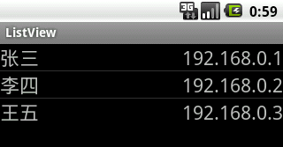

主画面布局文件：main.xml
<?xml version="1.0" encoding="utf-8"?>
<LinearLayout xmlns:android="http://schemas.android.com/apk/res/android"
android:orientation="vertical" android:layout_width="fill_parent"
android:layout_height="fill_parent">
<!-- android:id="@id/android:list"是使用了Android的一个内置id
android:scrollbars="vertical"是设置为垂直滚动条 -->
<ListView android:id="@id/android:list" android:layout_width="fill_parent"
android:layout_height="wrap_content" android:drawSelectorOnTop="false"
android:scrollbars="vertical" />
</LinearLayout>

ListView条目配置文件：user.xml
<?xml version="1.0" encoding="utf-8"?>
<LinearLayout xmlns:android="http://schemas.android.com/apk/res/android"
android:orientation="horizontal" android:layout_width="fill_parent"
android:layout_height="fill_parent">
<TextView android:id="@+id/user_name" android:layout_width="180dip"
android:layout_height="30dip" android:textSize="10pt"
android:singleLine="true" />
<TextView android:id="@+id/user_ip" android:layout_width="fill_parent"
android:layout_height="fill_parent" android:gravity="right"
android:textSize="10pt" />
</LinearLayout>

主画面Activity：TestListView
package com.cs.cwj;

import java.util.ArrayList;
import java.util.HashMap;
import android.app.ListActivity;
import android.os.Bundle;
import android.view.View;
import android.widget.LinearLayout;
import android.widget.ListView;
import android.widget.SimpleAdapter;
import android.widget.TextView;
import android.widget.Toast;

/**
* 注意此处继承的是ListActivity，是Activity的一个子类
*/
public class TestListView extends ListActivity {
@Override
public void onCreate(Bundle savedInstanceState) {
super.onCreate(savedInstanceState);
setContentView(R.layout.main);

// 声明一个List集合，集合中的每一个元素都是一个Map集合,每个Map集合存储两个键值对，用户名和IP地址
ArrayList<HashMap<String, String>> list = new ArrayList<HashMap<String, String>>();

HashMap<String, String> map1 = new HashMap<String, String>();
HashMap<String, String> map2 = new HashMap<String, String>();
HashMap<String, String> map3 = new HashMap<String, String>();

map1.put("user_name", "张三");
map1.put("user_ip", "192.168.0.1");

map2.put("user_name", "李四");
map2.put("user_ip", "192.168.0.2");

map3.put("user_name", "王五");
map3.put("user_ip", "192.168.0.3");

list.add(map1);
list.add(map2);
list.add(map3);

/*
* 创建一个适配器对象
* new String[]{"user_name","user_ip"}中的user_name和user_ip对应map集合中的键
*/
SimpleAdapter listAdapter = new SimpleAdapter(this, list , R.layout.user,
new String[] { "user_name", "user_ip"}, new int[] {
R.id.user_name, R.id.user_ip});

//设置适配器对象
this.setListAdapter(listAdapter);

}

//当选择列表项时事件处理
protected void onListItemClick(ListView l, View v, int position, long id) {
LinearLayout liner = (LinearLayout) v;
TextView textView = (TextView) v.findViewById(R.id.user_name);

Toast.makeText(this, "选择的是" + textView.getText(), Toast.LENGTH_SHORT).show();

System.out.println("className=" + v.getClass().getName());
System.out.println("id=" + id);
System.out.println("position=" + position);
}
}

Activity互相调用
这一章主要目的是讲述如何在Activity之间调用以及Activity之间传递数据

如果增加一个新的Activity，需要进行一下步骤：
第一步：新建一个继承Activity的类，如：NewActivity
public class NewActivity extends Activity {
@Override protected void onCreate(Bundle savedInstanceState) {
super.onCreate(savedInstanceState);
//这里可以使用setContentView(R.layout.xxx)显示某个视图....
}
}
第二步：需要在功能清单AndroidManifest.xml文件中添加进上面Activity配置代码：
<manifest xmlns:android="http://schemas.android.com/apk/res/android"
package="cn.cs.action"
android:versionCode="1"
android:versionName="1.0">
<application android:icon="@drawable/icon" android:label="@string/app_name">
.....
<activity android:name=".NewActivity" android:label="新activity的页面标题"/>
</application>
...
</manifest>
android:name属性值的前面加了一个点表示NewActivity是当前包cn.cs.action下的类，如果类在应用的当前包下，可以省略点符号，如果类在应用的子包下必须加点，如：NewActivity类在cn.cs.action.user包下可以这样写：<activity android:name=“.user.NewActivity“ />

首先讲述如何在一个Activity中调用另外一个Activity，是通过Intent（意图）来实现的，做一个例子，实现以下功能：
在MainActivity中单击按钮调用打开另外一个OtherActivity，并且还可以传递一些参数过去
在MainActivity中单击按钮调用打开另外一个ResultActivity，并且还可以得到ResultActivity的返回值（例如金审项目中的合同选择等）

画面截图：
主界面：
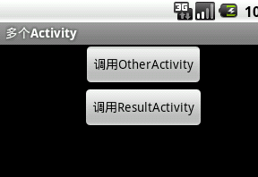
打开OtherActivity

打开ResultActivity
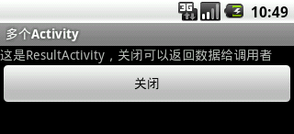

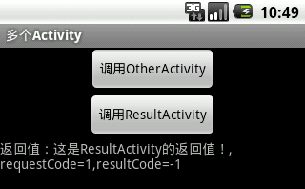

MainActivity画面代码：MainActivity.java
package com.cs.mul;

import android.app.Activity;
import android.content.Intent;
import android.os.Bundle;
import android.view.View;
import android.view.View.OnClickListener;
import android.widget.Button;
import android.widget.TextView;

public class MainActivity extends Activity {

private TextView text1;
private Button button1;
private Button button2;

public void onCreate(Bundle savedInstanceState) {
super.onCreate(savedInstanceState);
setContentView(R.layout.main);

button1 = (Button) this.findViewById(R.id.button1);
button1.setOnClickListener(new OnClickListener() {
public void onClick(View v) {
// 创建一个意图对象，设置当前Activity对象和被打开Activity对象
Intent intent = new Intent(MainActivity.this,
OtherActivity.class);

// 在意图中存储数据进行传递，方式1：直接存储值
intent.putExtra("id", 101);
intent.putExtra("name", "tom");

// 在意图中存储数据进行传递，方式2：用Bundle对象存储值
Bundle bundle = new Bundle();
bundle.putInt("age", 21);
bundle.putString("phone", "666999");
intent.putExtras(bundle);

// 执行意图,打开一个新的Activity
MainActivity.this.startActivity(intent);
}
});

button2 = (Button) this.findViewById(R.id.button2);
button2.setOnClickListener(new OnClickListener() {
public void onClick(View v) {
Intent intent = new Intent(MainActivity.this,
ResultActivity.class);
/*
* 打开一个有返回值的Activity 第二个参数为请求码，是一个自定义的int型数字，什么都行，用来做判断
*/
MainActivity.this.startActivityForResult(intent, 1);
}
});
}

// 当被打开的Activity返回值时的事件处理，如果没有返回值resultCode=0,data=null
protected void onActivityResult(int requestCode, int resultCode, Intent data) {
String result = data.getStringExtra("result");// 返回值
text1 = (TextView) this.findViewById(R.id.text1);
text1.setText("返回值：" + result + ",requestCode=" + requestCode
+ ",resultCode=" + resultCode);
}
}

MainActivity布局文件：main.xml
<?xml version="1.0" encoding="utf-8"?>
<LinearLayout xmlns:android="http://schemas.android.com/apk/res/android"
android:orientation="vertical" android:layout_width="fill_parent"
android:layout_height="fill_parent">

<Button android:layout_width="wrap_content"
android:layout_height="wrap_content"
android:text="调用OtherActivity"
android:layout_gravity="center_horizontal"
android:id="@+id/button1"/>

<Button android:layout_width="wrap_content"
android:layout_height="wrap_content"
android:text="调用ResultActivity"
android:layout_gravity="center_horizontal"
android:id="@+id/button2"/>

<TextView android:layout_width="wrap_content"
android:layout_height="wrap_content"
android:id="@+id/text1"/>
</LinearLayout>

OtherActivity画面代码：OtherActivity.java
package com.cs.mul;

import android.app.Activity;
import android.content.Intent;
import android.os.Bundle;
import android.view.View;
import android.view.View.OnClickListener;
import android.widget.Button;
import android.widget.TextView;

public class OtherActivity extends Activity {

private TextView text1;
private Button closeButton;

@Override
protected void onCreate(Bundle savedInstanceState) {
super.onCreate(savedInstanceState);
setContentView(R.layout.otherui);

text1 = (TextView) this.findViewById(R.id.text1);
closeButton = (Button) this.findViewById(R.id.closeButton);

// 设置事件监听
closeButton.setOnClickListener(new CloseButtonListener());

// 获得传递过来的意图
Intent intent = OtherActivity.this.getIntent();

// 取得意图中的int数据，第二个参数表示如果这个"id"不存在，设置一个默认值
int id = intent.getIntExtra("id", 0);
// 取得意图中的String数据，没有默认值，没有就返回null
String name = intent.getStringExtra("name");
// 取得意图中的Bundle
Bundle bundle = intent.getExtras();
int age = bundle.getInt("age");
String phone = bundle.getString("phone");

// 设置TextView显示值
text1.setText("编号=" + id + ",姓名=" + name + ",年龄=" + age + ",电话="
+ phone);
}

// closeButton单击事件处理，关闭当前Activity
class CloseButtonListener implements OnClickListener {
public void onClick(View v) {
OtherActivity.this.finish();// 关闭当前Activity
}
}
}

OtherActivity布局文件：otherui.java
<?xml version="1.0" encoding="utf-8"?>
<LinearLayout xmlns:android="http://schemas.android.com/apk/res/android"
android:orientation="vertical" android:layout_width="fill_parent"
android:layout_height="fill_parent">

<TextView android:layout_width="fill_parent"
android:layout_height="wrap_content"
android:text="这是OtherActivity"
android:id="@+id/text1" />

<Button android:layout_width="fill_parent"
android:layout_height="wrap_content"
android:text="关闭"
android:id="@+id/closeButton" />
</LinearLayout>

ResultActivity画面代码：ResultActivity.java
package com.cs.mul;

import android.app.Activity;
import android.content.Intent;
import android.os.Bundle;
import android.view.View;
import android.view.View.OnClickListener;
import android.widget.Button;

public class ResultActivity extends Activity {
private Button closeButton;

@Override
protected void onCreate(Bundle savedInstanceState) {
super.onCreate(savedInstanceState);
setContentView(R.layout.resultui);

closeButton = (Button) this.findViewById(R.id.closeButton);
closeButton.setOnClickListener(new CloseButtonListener());
}

//closeButton单击事件处理，关闭当前Activity
class CloseButtonListener implements OnClickListener {
public void onClick(View v) {
//设置返回值给前面的Activity
Intent intent = new Intent();
intent.putExtra("result", "这是ResultActivity的返回值！");
//-1是一个自定义的请求码,-2也行，用于前面的Activity做判断
ResultActivity.this.setResult(-1, intent);
//关闭当前Activity
ResultActivity.this.finish();
}
}
}

ResultActivity布局文件：resultui.xml
<?xml version="1.0" encoding="utf-8"?>
<LinearLayout xmlns:android="http://schemas.android.com/apk/res/android"
android:orientation="vertical" android:layout_width="fill_parent"
android:layout_height="fill_parent">

<TextView android:layout_width="fill_parent"
android:layout_height="wrap_content"
android:text="这是ResultActivity，关闭可以返回数据给调用者"
android:id="@+id/text1" />

<Button android:layout_width="fill_parent"
android:layout_height="wrap_content"
android:text="关闭"
android:id="@+id/closeButton" />
</LinearLayout>

功能清单文件代码：
<?xml version="1.0" encoding="utf-8"?>
<manifest xmlns:android="http://schemas.android.com/apk/res/android"
package="com.cs.mul"
android:versionCode="1"
android:versionName="1.0">
<application android:icon="@drawable/icon" android:label="@string/app_name">
<!-- 主界面 -->
<activity android:name=".MainActivity"
android:label="@string/app_name">
<intent-filter>
<action android:name="android.intent.action.MAIN" />
<category android:name="android.intent.category.LAUNCHER" />
</intent-filter>
</activity>
<!-- OtherActivity界面 -->
<activity android:name=".OtherActivity"
android:label="@string/app_name">
</activity>
<!-- ResultActivity界面 -->
<activity android:name=".ResultActivity"
android:label="@string/app_name">
</activity>
</application>
<uses-sdk android:minSdkVersion="7" />
</manifest>

意图Intent的使用
意图分为两种：显式意图和隐式意图

通过这种方式设置组件的意图就是显式意图：这种方式明确指定了调用的组件
Intent intent = new Intent(MainActivity.this, OtherActivity.class);

隐式意图的定义是：意图本身对象本身并不知道要传递给那个组件，至于传递给哪个组件，是由Android平台来决定的，前面的例子中，打电话和发短信的功能就是典型的隐式意图

一个隐式意图通常包含三项东西：动作，类别和数据，需要在功能清单文件中Activity的配置中加入意图过滤器（Intent Filter），如果Intent Filter定义的动作、类别、数据（URI和数据类型）这三项都与Intent匹配，就会使用Intent Filter所在的组件来处理该Intent，如果匹配的有好几项组件，那么Android会提示你选择其中一项。

想要接收使用startActivity()方法传递的隐式意图的活动必须在它们的意图过滤器中包含"android.intent.category.DEFAULT"这个类别，这是Android的硬性规定，也不知道为什么这么规定。

例如调用电话拨号器的功能：
action(动作)= android.intent.action.CALL
data(数据)= tel:5556 其中数据是URI形式，tel是结构头
category(类别)= android.intent.category.DEFAULT

演示一下如何把上边的例子改成用隐式意图来调用，大致流程就是在清单文件中的Activity配置中配置好意图过滤条件（动作，类别，Uri数据），然后在其他Activity中只要指定匹配的动作，和数据，就可以执行这个Activity。其实如果过滤器没有定义数据，单单定义了动作，那么其他Activity只要指定匹配的动作也可以调用指定这个Activity。

把上例项目复制一下，
修改MainActivity类button1的单击事件为如下处理代码：
//利用隐式意图来打开一个Activity
Intent intent = new Intent();
//设置Action
intent.setAction("com.chinasofti.action.abc");
//设置data,要用cs作为结构头才符合条件
intent.setData(Uri.parse("cs://www.chinasofti.com"));

//以上代码也可以写成这样
//Intent intent = new Intent("com.chinasofti.action.abc",Uri.parse("cs:www.chinasofti.com"));

// 执行隐式意图
MainActivity.this.startActivity(intent);

修改功能清单文件，把OtherActivity改成以下配置：
<!-- OtherActivity界面 -->
<activity android:name=".OtherActivity"
android:label="@string/app_name">
<!-- 自定义一个意图过滤器，满足过滤条件才会调用OtherActivity -->
<intent-filter>
<!-- 自定义一个Action名称 -->
<action android:name="com.chinasofti.action.abc"/>
<!-- 这个DEFAULT类别是必须设置的 -->
<category android:name="android.intent.category.DEFAULT"/>
<!-- 设置数据，只有数据是cs结构头才符合条件，其实不设置数据也行，调用者设置Action来执行调用 -->
<data android:scheme="cs"/>
</intent-filter>
</activity>

修改OtherActivity中的代码，可以获得传过来的URI数据
//获得Intent
Intent intent = this.getIntent();
//获得Intent中的Data
Uri uri= intent.getData();
text1.setText(uri.getScheme() + ":" + uri.getAuthority());

效果截屏：
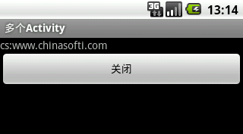

总结来说：一般在软件内部都是用显式意图来做的，而在软件之间都是用隐式意图，实际开发的时候我们用隐式意图的情况还是比较少的，我们用隐式意图基本都是属于调用者的身份，例如调用系统本身的电话组件，短信组件，地图组件，视频录制组件等

Activity的生命周期
在这一章中讲述Activity的生命周期，

Activity的状态可以分为三种：运行状态（激活状态），暂停状态，停止状态
运行状态：在屏幕最前方，这时候可以响应用户操作
暂停状态：在屏幕可见，但是已经失去了焦点，例如弹出了一个对话框之后，但是2.1弹出对话框不好用
停止状态：一个Activity完全被另外一个Activity覆盖时，就是停止状态，例如从一个Activity跳转到另外一个Activity，或者正在运行程序时，有人来了个电话，这时候出现的电话界面就会覆盖掉原来的程序界面，处于停止状态的Activity并没有被杀死，除非操作系统内存紧张，才会自动杀死这个Activity

当Activity从一种状态转变到另一种状态时，会调用以下保护方法来通知这种变化：
void onCreate(Bundle savedInstanceState) 当Activity第一次被创建，一般在这里设置布局文件，绑定按钮监听器等
void onStart() 当Activity能被我们看到的时候
void onResume() 当Activity能够获得用户焦点的时候，用户可以操作这个Activity的时候
void onPause() 当启动了另外一个Activity的时候，例如我们在运行程序期间，来了一个电话，我们就需要在这个方法中把数据进行保存，然后等到恢复回来的时候再继续进行，例如听MP3的时候
void onStop() 当这个Activity被另一个Activity完全遮挡住的时候
void onRestart() 当这个Activity重新被还原执行的时候
void onDestroy() 当这个Activity被销毁的时候，销毁Activity的情况有显式finish()方法，点手机撤销键，或者系统内存不够的时候自动被杀死

把上面的例子复制一下，修改一下，在主画面中提供一个按钮，单击可以打开另外一个OtherActivity，
把两个Activity的7个生命周期方法都给覆盖一下，加上打印语句，然后操作按钮，观察打印结果，学习Activity的生命周期
在此例中加入了另外一个按钮，来演示如何弹出确定取消对话框

MainActivity代码：
package com.cs.mul;

import android.app.Activity;
import android.app.AlertDialog;
import android.content.DialogInterface;
import android.content.Intent;
import android.os.Bundle;
import android.view.View;
import android.view.View.OnClickListener;
import android.widget.Button;
import android.widget.TextView;

public class MainActivity extends Activity {

private TextView text1;
private Button button1;
private Button button2;

public void onCreate(Bundle savedInstanceState) {
System.out.println("MainActivity=>onCreate");

super.onCreate(savedInstanceState);
setContentView(R.layout.main);

// 打开另外一个Activity
button1 = (Button) this.findViewById(R.id.button1);
button1.setOnClickListener(new OnClickListener() {
public void onClick(View v) {
Intent intent = new Intent(MainActivity.this,OtherActivity.class);
MainActivity.this.startActivity(intent);
}
});

// 弹出一个对话框
button2 = (Button) this.findViewById(R.id.button2);
button2.setOnClickListener(new OnClickListener() {
public void onClick(View v) {
new AlertDialog.Builder(MainActivity.this)
.setTitle("提示")
.setMessage("确定退出?")
.setIcon(R.drawable.icon)
.setPositiveButton("确定",
new DialogInterface.OnClickListener() {
public void onClick(DialogInterface dialog,
int whichButton) {
// 确定按钮事件

}
})
.setNegativeButton("取消",
new DialogInterface.OnClickListener() {
public void onClick(DialogInterface dialog,
int whichButton) {
// 取消按钮事件
}
}).show();

}
});

}

protected void onStart() {
System.out.println("MainActivity=>onStart");
super.onStart();
}

protected void onResume() {
System.out.println("MainActivity=>onResume");
super.onResume();
}

protected void onRestart() {
System.out.println("MainActivity=>onRestart");
super.onRestart();
}

protected void onPause() {
System.out.println("MainActivity=>onPause");
super.onPause();
}

protected void onStop() {
System.out.println("MainActivity=>onStop");
super.onStop();
}

protected void onDestroy() {
System.out.println("MainActivity=>onDestroy");
super.onDestroy();
}
}

OtherActivity代码：
package com.cs.mul;

import android.app.Activity;
import android.content.Intent;
import android.net.Uri;
import android.os.Bundle;
import android.view.View;
import android.view.View.OnClickListener;
import android.widget.Button;
import android.widget.TextView;

public class OtherActivity extends Activity {

private TextView text1;
private Button closeButton;

@Override
protected void onCreate(Bundle savedInstanceState) {
System.out.println("OtherActivity===>onCreate");

super.onCreate(savedInstanceState);
setContentView(R.layout.otherui);

text1 = (TextView) this.findViewById(R.id.text1);
closeButton = (Button) this.findViewById(R.id.closeButton);

// 设置事件监听
closeButton.setOnClickListener(new CloseButtonListener());

}

// closeButton单击事件处理，关闭当前Activity
class CloseButtonListener implements OnClickListener {
public void onClick(View v) {
OtherActivity.this.finish();// 关闭当前Activity
}
}

//当Activity能被我们看到的时候
protected void onStart() {
System.out.println("OtherActivity===>onStart");
super.onStart();
}

//当Activity能够获得用户焦点的时候，用户可以操作这个Activity的时候
protected void onResume() {
System.out.println("OtherActivity===>onResume");
super.onResume();
}

//当启动了另外一个Activity的时候
protected void onPause() {
System.out.println("OtherActivity===>onPause");
super.onPause();
}

//当这个Activity被另一个Activity完全遮挡住的时候
protected void onStop() {
System.out.println("OtherActivity===>onStop");
super.onStop();
}

//当这个Activity重新被还原执行的时候
protected void onRestart() {
System.out.println("OtherActivity===>onRestart");
super.onRestart();
}

//当这个Activity被销毁的时候
protected void onDestroy() {
System.out.println("OtherActivity===>onDestroy");
super.onDestroy();
}
}

画面截屏
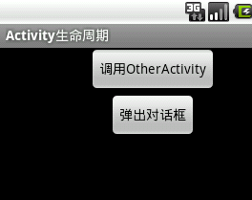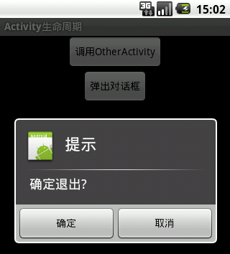

互联网开发
虽然手机中内置浏览器可以访问互联网，但是假如在浏览器中需要调用手机本地资源，例如拨打电话啦，发送短信啦，摄像头啦，浏览器就无能为力了，所以就需要在手机端安装具有能够调用本地功能而且还可以和互联网通讯的软件。

用Android客户端和网络通讯可以通过URLConnection和HttpClient两种方式，前者是java自带的类，后者是Apache官方提供的类，相对来说HttpClient要好用一些

不管怎么样，一定要在功能清单文件中加入internet访问服务权限
<uses-permission android:name="android.permission.INTERNET" />

先举一个用URLConnection显示网络图片的例子，在手机文本框中输入一个图片URL，然后点击按钮显示图片，这里以显示一个搜狐网站的图片为例

效果截屏如下：
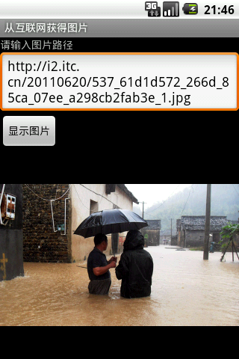

主布局文件：main.xml
<?xml version="1.0" encoding="utf-8"?>
<LinearLayout xmlns:android="http://schemas.android.com/apk/res/android"
android:orientation="vertical" android:layout_width="fill_parent"
android:layout_height="fill_parent">
<TextView android:layout_width="fill_parent"
android:layout_height="wrap_content" android:text="请输入图片路径" />
<EditText android:id="@+id/imagePath"
android:layout_width="fill_parent" android:layout_height="wrap_content"
android:text="http://i2.itc.cn/20110620/537_61d1d572_266d_85ca_07ee_a298cb2fab3e_1.jpg"/>
<Button android:id="@+id/showImgButton"
android:layout_width="wrap_content" android:layout_height="wrap_content"
android:text="显示图片"/>
<ImageView android:id="@+id/imageView"
android:layout_gravity="center_horizontal"
android:layout_width="wrap_content" android:layout_height="wrap_content"/>
</LinearLayout>

主画面Activity：MainActivity
package com.cs.internet.img;

//导入略

public class MainActivity extends Activity {

private EditText imagePath;
private Button showImgButton;
private ImageView imageView;

@Override
public void onCreate(Bundle savedInstanceState) {
super.onCreate(savedInstanceState);
setContentView(R.layout.main);
//获得控件引用
imagePath = (EditText) this.findViewById(R.id.imagePath);
showImgButton = (Button) this.findViewById(R.id.showImgButton);
imageView = (ImageView) this.findViewById(R.id.imageView);
//按钮单击事件
showImgButton.setOnClickListener(new OnClickListener() {
public void onClick(View v) {
try {
//获得图片完整路径
String path = imagePath.getText().toString();
//设置URL
URL url = new URL(path);
//获得网络连接对象
HttpURLConnection conn = (HttpURLConnection) url
.openConnection();
//设置网络超时，不要超过10秒，因为Android中主线程阻塞超过10秒会被自动回收
//如果相应会非常久，建议新开一个线程
conn.setConnectTimeout(6 * 1000);

//判断响应的状态码
if (conn.getResponseCode() == 200) {
//获得响应流
InputStream is = conn.getInputStream();
//根据返回的流创建位图对象
Bitmap bitmap = BitmapFactory.decodeStream(is);
//根据位图显示图片
imageView.setImageBitmap(bitmap);
}else {
throw new Exception("响应失败，状态码：" + conn.getResponseCode());
}
} catch (Exception e) {
Log.i("info", e.toString());
Toast.makeText(MainActivity.this,
"图片显示失败", Toast.LENGTH_SHORT).show();
}
}
});
}
}

用以上方式当然也可以去请求一个普通的网页，获得一个普通网页的HTML内容，或者去请求一个Servlet或者Action，去获得返回的XML内容，但是鉴于HttpClient方式更加常用一些，所以下面着重介绍如何用HttpClient去发送GET和POST请求。

下面的例子演示如何用HttpClient来发送GET和POST请求，在POST请求中还要发送用户名和密码到服务器端，在服务器端写一个名称为Request1的Servlet来接收请求。

服务器端代码：Request1.java

package android.servlet;

//导入略

public class Request1 extends HttpServlet {
public void doGet(HttpServletRequest request, HttpServletResponse response)
throws ServletException, IOException {

request.setCharacterEncoding("utf-8");
response.setContentType("text/html;charset=utf-8");
PrintWriter out = response.getWriter();

System.out.println("请求方式：" + request.getMethod());
System.out.println("客户端IP:" + request.getRemoteAddr());
System.out.println("SESSIONID:" + request.getSession().getId());
System.out.println("--------------------------------");

out.println("GET请求成功！");
}

public void doPost(HttpServletRequest request, HttpServletResponse response)
throws ServletException, IOException {

request.setCharacterEncoding("utf-8");
response.setContentType("text/html;charset=utf-8");
PrintWriter out = response.getWriter();

String username = request.getParameter("username");
String password = request.getParameter("password");

System.out.println("用户名：" + username);
System.out.println("密码：" + password);

System.out.println("请求方式：" + request.getMethod());
System.out.println("客户端IP:" + request.getRemoteAddr());
System.out.println("SESSIONID:" + request.getSession().getId());
System.out.println("--------------------------------");

out.println("POST请求成功！");
}
}

Android端代码：
package com.cs.httpclient;

//导入类

public class MainActivty extends Activity {
private Button button1;
private Button button2;
private TextView textView1;

@Override
public void onCreate(Bundle savedInstanceState) {
super.onCreate(savedInstanceState);
setContentView(R.layout.main);

button1 = (Button) this.findViewById(R.id.button01);
button2 = (Button) this.findViewById(R.id.button02);
textView1 = (TextView) this.findViewById(R.id.textView1);

//发出GET请求
button1.setOnClickListener(new OnClickListener() {
@Override
public void onClick(View v) {
try {
//核心对象
HttpClient client = new DefaultHttpClient();
//请求URL
String url = "http://192.168.1.100:7777/android_test/Request1";
//传入URL，创建GET请求对象
HttpGet httpGet = new HttpGet(url);
//发出请求，返回response对象
HttpResponse response = client.execute(httpGet);

//如果请求成功,就是状态码为200
if (response.getStatusLine().getStatusCode() == HttpStatus.SC_OK) {
//显示返回的响应结果(以字符串形式)
textView1.setText(EntityUtils.toString(response.getEntity()));
}else {
textView1.setText("请求错误！错误码：" + response.getStatusLine().getStatusCode());
}

} catch (Exception e) {
Log.i("info", e.getMessage());
throw new RuntimeException(e);
}
}
});

//发出POST请求
button2.setOnClickListener(new OnClickListener() {
@Override
public void onClick(View v) {
try {
//核心对象
HttpClient client = new DefaultHttpClient();
//请求URL
String url = "http://192.168.1.100:7777/android_test/Request1";
//传入URL，创建POST请求对象
HttpPost httpPost = new HttpPost(url);
//使用NameValuePair来保存要传递的Post参数
List<NameValuePair> params = new ArrayList<NameValuePair>();
//向集合中增加键值对
params.add(new BasicNameValuePair("username","张三"));
params.add(new BasicNameValuePair("password","666999"));
//创建请求实体并设置字符集
HttpEntity httpEntity = new UrlEncodedFormEntity(params,"utf-8");
//设置请求的实体
httpPost.setEntity(httpEntity);

//发出请求，返回response对象
HttpResponse response = client.execute(httpPost);

//如果请求成功,就是状态码为200
if (response.getStatusLine().getStatusCode() == HttpStatus.SC_OK) {
//显示返回的响应结果(以字符串形式)
textView1.setText(EntityUtils.toString(response.getEntity()));
}else {
textView1.setText("请求错误！错误码：" + response.getStatusLine().getStatusCode());
}
}catch (Exception e) {
Log.i("info", e.getMessage());
throw new RuntimeException(e);
}

}
});
}
}

效果截屏：
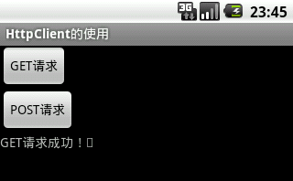

服务器端控制台打印：
请求方式：GET
客户端IP:192.168.1.100
SESSIONID:5392F7DC9064FB5F7AE7EA103B276549
--------------------------------
用户名：张三
密码：666999
请求方式：POST
客户端IP:192.168.1.100
SESSIONID:FDD7FE0EDDECAD4581467E06F9613137
--------------------------------

如果考虑的比较详细一些，应该考虑网络连接超时的问题，如果不加以设置，当网络或者请求故障的时候则会出现长时间停顿的状况，可以在发出GET或者POST请求时，加入以下代码来设置连接超时
/*连接超时设置*/
HttpParams httpParameters = new BasicHttpParams();
//设置当连接服务器超时时间毫秒数，超时会抛出SocketTimeoutException，可以捕获这个异常做处理
HttpConnectionParams.setConnectionTimeout(httpParameters, 3000);
//设置当服务器响应超时时间毫秒数，，超时会抛出SocketTimeoutException，可以捕获这个异常做处理
HttpConnectionParams.setSoTimeout(httpParameters, 5000);
//创建核心对象，传入超时设置
HttpClient client = new DefaultHttpClient(httpParameters);

下面举一个例子，从WEB应用中获得XML数据，然后将数据绑定到ListView显示出来

提供一个WEB应用下的xml文件，http://192.168.1.100:7777/android_test/emp.xml，内容如下：是20个员工的信息
emp.xml
<?xml version="1.0" ?>
<ROWDATA>

<ROW>
<EMPLOYEE_ID>100</EMPLOYEE_ID>
<LAST_NAME>张三</LAST_NAME>
<SALARY>24000.00</SALARY>
<DEPARTMENT_ID>90</DEPARTMENT_ID>
</ROW>

<ROW>
<EMPLOYEE_ID>101</EMPLOYEE_ID>
<LAST_NAME>李四</LAST_NAME>
<SALARY>17000.00</SALARY>
<DEPARTMENT_ID>90</DEPARTMENT_ID>
</ROW>
……
</ROWDATA>

在Android客户端显示员工数据：效果截屏如下
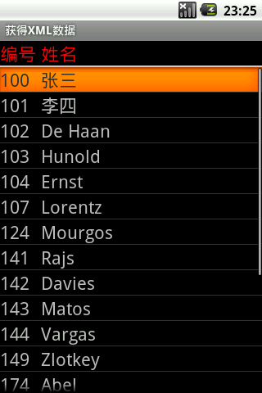

DTO类:Employee.java
package com.cs.xml.dto;

public class Employee {

private Integer employeeId;
private String lastName;
private Double salary;
private Integer departmentId;

public Employee() {
super();
}

public Employee(Integer employeeId, String lastName, Double salary,
Integer departmentId) {
super();
this.employeeId = employeeId;
this.lastName = lastName;
this.salary = salary;
this.departmentId = departmentId;
}

//get和set略

public String toString() {
return this.employeeId + "," + this.lastName + "," + this.salary + ","
+ this.departmentId;
}
}

ListView条目布局文件：empitem.xml
<?xml version="1.0" encoding="utf-8"?>
<LinearLayout xmlns:android="http://schemas.android.com/apk/res/android"
android:orientation="horizontal" android:layout_width="fill_parent"
android:layout_height="fill_parent">
<TextView android:id="@+id/employeeId"
android:layout_width="50dip"
android:layout_height="wrap_content"
android:textSize="22sp"/>
<TextView android:id="@+id/lastName"
android:layout_width="wrap_content"
android:layout_height="wrap_content"
android:textSize="22sp"
android:singleLine="true"/>
</LinearLayout>
主Activity布局文件：main.xml
<?xml version="1.0" encoding="utf-8"?>
<LinearLayout xmlns:android="http://schemas.android.com/apk/res/android"
android:orientation="vertical" android:layout_width="fill_parent"
android:layout_height="fill_parent">
<!-- 列头 -->
<LinearLayout
android:orientation="horizontal" android:layout_width="fill_parent"
android:layout_height="wrap_content">
<TextView
android:layout_width="50dip"
android:layout_height="wrap_content"
android:textSize="22sp"
android:textColor="#FF0000"
android:text="编号"/>
<TextView
android:layout_width="wrap_content"
android:layout_height="wrap_content"
android:textSize="22sp"
android:singleLine="true"
android:textColor="#FF0000"
android:text="姓名"/>
</LinearLayout>
<!-- 分隔线 -->
<View android:layout_width="fill_parent"
android:layout_height="2dip"
android:background="#CCCCCC"/>
<!-- 数据列表 -->
<ListView android:id="@+id/empListView"
android:layout_width="fill_parent"
android:layout_height="wrap_content"/>
</LinearLayout>

提供数据的业务类：EmpService.java
package com.cs.xml.service;

public class EmpService {
//使用PULL解析XML数据
public static List<Employee> getEmpList(InputStream is) throws Exception {

List<Employee> list = null;
Employee emp = null;

XmlPullParser parser = Xml.newPullParser();//XML解析器
parser.setInput(is, "utf-8");//设置流和编码

int eventType = parser.getEventType();//获得第一个事件

while (eventType != XmlPullParser.END_DOCUMENT) {
switch (eventType) {
case XmlPullParser.START_DOCUMENT:
list = new ArrayList<Employee>();
break;
case XmlPullParser.START_TAG:
String tagName = parser.getName();

if ("ROW".equals(tagName)) {
emp = new Employee();
}

if (emp != null) {
if ("EMPLOYEE_ID".equals(tagName)) {
emp.setEmployeeId(Integer.parseInt(parser.nextText()));
}

if ("LAST_NAME".equals(tagName)) {
emp.setLastName(parser.nextText());
}

if ("SALARY".equals(tagName)) {
emp.setSalary(Double.parseDouble(parser.nextText()));
}

if ("DEPARTMENT_ID".equals(tagName)) {
String departmentId = parser.nextText();
if ("".equals(departmentId)) {
emp.setDepartmentId(null);
}else {
emp.setDepartmentId(Integer.parseInt(departmentId));
}
}
}

break;

case XmlPullParser.END_TAG:
if ("ROW".equals(parser.getName())) {
list.add(emp);
emp = null;
}

break;
}
eventType = parser.next();//获得下一个事件
}
return list;
}
}

主Activity类：MainActivity
package com.cs.xml;

public class MainActivity extends Activity {

private ListView empListView;

@Override
public void onCreate(Bundle savedInstanceState) {

super.onCreate(savedInstanceState);
setContentView(R.layout.main);

// 获得控件引用
empListView = (ListView) this.findViewById(R.id.empListView);

try {
/* 设置连接超时 */
HttpParams httpParams = new BasicHttpParams();
HttpConnectionParams.setConnectionTimeout(httpParams, 5000);
HttpConnectionParams.setSoTimeout(httpParams, 5000);

// 创建核心对象
HttpClient client = new DefaultHttpClient(httpParams);
// 请求URL
String url = "http://192.168.1.100:7777/android_test/emp.xml";
// 创建Get请求对象
HttpGet httpGet = new HttpGet(url);
// 发送请求得到响应对象
HttpResponse response = client.execute(httpGet);
// 调用Service方法传入输入流，获得数据集合
List<Employee> list = EmpService.getEmpList(response.getEntity()
.getContent());

/* 设置控件数据 */
List<Map<String, String>> dataList = new ArrayList<Map<String, String>>();

for (Employee e : list) {
HashMap<String, String> map = new HashMap<String, String>();
map.put("employeeId", String.valueOf(e.getEmployeeId()));
map.put("lastName", e.getLastName());
map.put("salary", String.valueOf(e.getSalary()));
map.put("departmentId", String.valueOf(e.getDepartmentId()));

dataList.add(map);
}

SimpleAdapter adapter = new SimpleAdapter(MainActivity.this,
dataList, R.layout.empitem, new String[] { "employeeId",
"lastName" }, new int[] { R.id.employeeId,
R.id.lastName });

empListView.setAdapter(adapter);
} catch (Exception e) {
Log.i("info", e.getMessage());
Toast.makeText(MainActivity.this, "网络错误，读取数据失败", Toast.LENGTH_SHORT)
.show();
// throw new RuntimeException(e);
}
}
}

JSON数据的解析
JSON(JavaScript Object Notation) 是一种轻量级的数据交换格式，是用多个键值对表示数据的一种数据格式。

需要注意的是，如果JSON数据中本身包含特殊字符，例如{}，[]，逗号，冒号等关键字，需要用\uXXXX的字符作为替代字符来转义

例如：{"ename":"tom","salary":2400} 表示一个员工姓名和工资
下例就是就是表示一个数组集合
[
{"hiredate":"2010-05-07","empno":101,"ename":"tom","salary":2400},
{"hiredate":"2010-05-08","empno":102,"ename":"jack","salary":3700},
{"hiredate":"2010-05-09","empno":103,"ename":"rose","salary":4800}
]

先介绍如何利用Struts2的自带JAR包中的类直接把数据生成JSON格式

利用Struts2生成JSON需要扩展JAR包，请参考一下JAR包，把需要的Struts2中的JAR包拷入
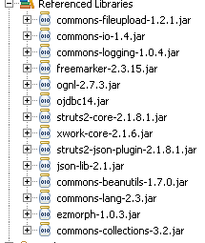

创建一个STRUTS2项目，举一个例子，执行不同的ACTION，返回不同的JSON数据

Action基类：BaseAction.java
package com.cs.json;

public class BaseAction extends ActionSupport implements ServletRequestAware, ServletResponseAware,
ServletContextAware {

protected HttpServletRequest request;
protected HttpServletResponse response;
protected ServletContext context;

public void setServletRequest(HttpServletRequest request) {
this.request = request;
}
public void setServletResponse(HttpServletResponse response) {
this.response = response;
}
public void setServletContext(ServletContext context) {
this.context = context;
}
}

由于JSONObject对Date类型转换不支持，所以需要一个转换器类，在转换Date之前需要注册一下转换器
转换器类：DateJsonValueProcessor.java
package com.cs.json;

import java.util.Date;
import java.text.SimpleDateFormat;
import net.sf.json.JsonConfig;
import net.sf.json.processors.JsonValueProcessor;

//针对于Date类型转换为JSON数据的转换器
public class DateJsonValueProcessor implements JsonValueProcessor {
private String format = "yyyy-MM-dd";

public DateJsonValueProcessor() {
}

public DateJsonValueProcessor(String format) {
this.format = format;
}

public Object processArrayValue(Object value, JsonConfig jsonConfig) {
String[] obj = {};
if (value instanceof Date[]) {
SimpleDateFormat sf = new SimpleDateFormat(format);
Date[] dates = (Date[]) value;
obj = new String[dates.length];
for (int i = 0; i < dates.length; i++) {
obj[i] = sf.format(dates[i]);
}
}
return obj;
}

//把两种Date类型转换为String
public Object processObjectValue(String key, Object value,
JsonConfig jsonConfig) {
//如果转换的对象为空，返回空字符串
if (value == null){
return "";
}

if (value instanceof java.util.Date) {
String str = new SimpleDateFormat(format).format((Date) value);
return str;
}

if(value instanceof java.sql.Date) {
return value.toString();
}

return value.toString();
}

public String getFormat() {
return format;
}

public void setFormat(String format) {
this.format = format;
}
}

返回JSON数据的Action:JsonTestAction.java
package com.cs.json;

public class JsonTestAction extends BaseAction {

//把一个实体对象转换为JSON字符串
//{"hiredate":"2009-5-7","empno":101,"ename":"张三","salary":2400}
public String queryById() throws IOException {
JsonConfig jsonConfig = new JsonConfig();
//注册转换器，针对于Date类型转换为JSON，如果对象中没有日期可省略此部
jsonConfig.registerJsonValueProcessor(java.sql.Date.class, new DateJsonValueProcessor());

Emp emp = new Emp(101,"张三",2400.0,Date.valueOf("2009-5-7"));

//如果不需要转换日期，则可以用以下方式直接转换
//JSONObject jsonEmp = JSONObject.fromObject(emp);

//转换对象到JSON同时传入jsonConfig对象
JSONObject jsonEmp = JSONObject.fromObject(emp,jsonConfig);

response.setContentType("text/html;charset=utf-8");
PrintWriter out = response.getWriter();
out.write(jsonEmp.toString());

return null;
}

//直接返回一个有N个键值对的JSON字符串
//{"ename":"tom","salary":2400}
public String queryById2() throws IOException {

JSONObject json = new JSONObject();
json.put("ename", "tom");
json.put("salary", 2400.0);

response.setContentType("text/html;charset=utf-8");
PrintWriter out = response.getWriter();
out.write(json.toString());

return null;
}

//在JSON对象中设置一个MAP集合
//{"empBean":{"age":17,"ename":"tom"}}
public String queryById3() throws IOException {

Map<String,Object> map = new HashMap<String,Object>();
map.put("ename", "tom");
map.put("age", 17);

JSONObject json = new JSONObject();
json.put("empBean", map);

response.setContentType("text/html;charset=utf-8");
PrintWriter out = response.getWriter();
out.write(json.toString());

return null;
}

//把一个List转换为JSON返回
/*
* [
* {"hiredate":"2010-05-07","empno":101,"ename":"tom","salary":2400},
* {"hiredate":"2010-05-08","empno":102,"ename":"jack","salary":3700},
* {"hiredate":"2010-05-09","empno":103,"ename":"rose","salary":4800}
* ]
* */
public String query() throws IOException {

JsonConfig jsonConfig = new JsonConfig();
//注册转换器，针对于Date类型转换为JSON，如果对象中没有日期可省略此部
jsonConfig.registerJsonValueProcessor(java.sql.Date.class, new DateJsonValueProcessor());

List<Emp> list =new ArrayList<Emp>();
list.add(new Emp(101,"tom",2400.0,Date.valueOf("2010-5-7")));
list.add(new Emp(102,"jack",3700.0,Date.valueOf("2010-5-8")));
list.add(new Emp(103,"rose",4800.0,Date.valueOf("2010-5-9")));

//把List对象转换为JSON数组
JSONArray jsonArray = JSONArray.fromObject(list, jsonConfig);

response.setContentType("text/html;charset=utf-8");
PrintWriter out = response.getWriter();
out.write(jsonArray.toString());

return null;
}

/*
* {"list":
* [
* {"hiredate":"2010-05-07","empno":101,"ename":"tom","salary":2400}
* ,{"hiredate":"2010-05-08","empno":102,"ename":"jack","salary":3700},{
* "hiredate":"2010-05-09","empno":103,"ename":"rose","salary":4800}
* ]
* }
*/
public String query2() throws IOException {
JsonConfig jsonConfig = new JsonConfig();
// 注册转换器，针对于Date类型转换为JSON，如果对象中没有日期可省略此部
jsonConfig.registerJsonValueProcessor(java.sql.Date.class,
new DateJsonValueProcessor());

List<Emp> list = new ArrayList<Emp>();
list.add(new Emp(101, "tom", 2400.0, Date.valueOf("2010-5-7")));
list.add(new Emp(102, "jack", 3700.0, Date.valueOf("2010-5-8")));
list.add(new Emp(103, "rose", 4800.0, Date.valueOf("2010-5-9")));

// 把List对象转换为JSON数组
JSONArray jsonArray = JSONArray.fromObject(list, jsonConfig);
// 把JSONArray对象再次添加到JSONObject中
JSONObject json = new JSONObject();
json.put("list", jsonArray);

// 把List对象转换为JSON数组
response.setContentType("text/html;charset=utf-8");
PrintWriter out = response.getWriter();
out.write(json.toString());

return null;
}

}

struts.xml配置文件
<?xml version="1.0" encoding="UTF-8" ?>
<!DOCTYPE struts PUBLIC "-//Apache Software Foundation//DTD Struts Configuration 2.1//EN" "http://struts.apache.org/dtds/struts-2.1.dtd">
<struts>
<package name="emp" namespace="/emp" extends="struts-default">
<action name="queryById" class="com.cs.json.JsonTestAction" method="queryById"/>
<action name="queryById2" class="com.cs.json.JsonTestAction" method="queryById2"/>
<action name="queryById3" class="com.cs.json.JsonTestAction" method="queryById3"/>
<action name="query" class="com.cs.json.JsonTestAction" method="query"/>
<action name="query2" class="com.cs.json.JsonTestAction" method="query2"/>
</package>
</struts>

执行效果截屏：
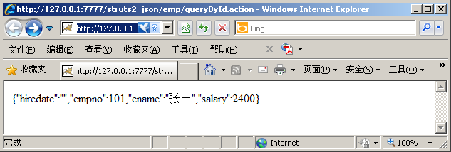

在Android端编写程序，访问这些Action中的方法，得到JSON数据并解析打印出来
效果截屏
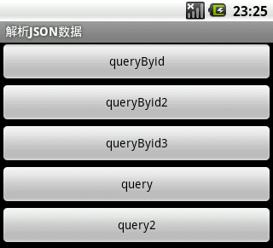

核心代码：
package com.cs.json;

public class MainActivity extends Activity {

private Button button1;
private Button button2;
private Button button3;
private Button button4;
private Button button5;

@Override
public void onCreate(Bundle savedInstanceState) {
super.onCreate(savedInstanceState);
setContentView(R.layout.main);

// 获得按钮引用
button1 = (Button) this.findViewById(R.id.button1);
button2 = (Button) this.findViewById(R.id.button2);
button3 = (Button) this.findViewById(R.id.button3);
button4 = (Button) this.findViewById(R.id.button4);
button5 = (Button) this.findViewById(R.id.button5);

// 单击事件处理
button1.setOnClickListener(new OnClickListener() {
@Override
public void onClick(View v) {
try {
HttpClient client = getRequestObj();
String url = "http://192.168.1.100:7777/struts2_json/emp/queryById.action";
HttpGet httpGet = new HttpGet(url);
HttpResponse response = client.execute(httpGet);

JSONObject json = new JSONObject(EntityUtils
.toString(response.getEntity()));
System.out.println("empno=" + json.getInt("empno"));
System.out.println("ename=" + json.getString("ename"));
System.out.println("salary=" + json.getDouble("salary"));
System.out.println("hiredate=" + json.getString("hiredate"));

} catch (Exception e) {
Toast.makeText(MainActivity.this, "访问失败:" + e.getMessage(),
Toast.LENGTH_SHORT).show();
}
}
});

button2.setOnClickListener(new OnClickListener() {
@Override
public void onClick(View v) {
try {
HttpClient client = getRequestObj();
String url = "http://192.168.1.100:7777/struts2_json/emp/queryById2.action";
HttpGet httpGet = new HttpGet(url);
HttpResponse response = client.execute(httpGet);

JSONObject json = new JSONObject(EntityUtils
.toString(response.getEntity()));
System.out.println("ename=" + json.getString("ename"));
System.out.println("salary=" + json.getDouble("salary"));

} catch (Exception e) {
Toast.makeText(MainActivity.this, "访问失败:" + e.getMessage(),
Toast.LENGTH_SHORT).show();
}
}
});

button3.setOnClickListener(new OnClickListener() {
@Override
public void onClick(View v) {
try {
HttpClient client = getRequestObj();
String url = "http://192.168.1.100:7777/struts2_json/emp/queryById3.action";
HttpGet httpGet = new HttpGet(url);
HttpResponse response = client.execute(httpGet);

JSONObject json = new JSONObject(EntityUtils
.toString(response.getEntity()));
JSONObject empJson = json.getJSONObject("empBean");
System.out.println("ename=" + empJson.getString("ename"));
System.out.println("age=" + empJson.getInt("age"));

client.getConnectionManager( ).shutdown( ); //关闭连接对象

} catch (Exception e) {
Toast.makeText(MainActivity.this, "访问失败:" + e.getMessage(),
Toast.LENGTH_SHORT).show();
}

}
});

button4.setOnClickListener(new OnClickListener() {
@Override
public void onClick(View v) {
try {
HttpClient client = getRequestObj();
String url = "http://192.168.1.100:7777/struts2_json/emp/query.action";
HttpGet httpGet = new HttpGet(url);

HttpResponse response = client.execute(httpGet);

JSONArray jsonArray =
new JSONArray(EntityUtils.toString(response.getEntity()));
for (int i =0;i < jsonArray.length();i ++) {
JSONObject json = jsonArray.getJSONObject(i);
System.out.println("empno=" + json.getString("empno"));
System.out.println("ename=" + json.getString("ename"));
System.out.println("salary=" + json.getString("salary"));
System.out.println("hiredate=" + json.getString("hiredate"));
System.out.println("--------------------");
}

client.getConnectionManager( ).shutdown( ); //关闭连接对象

} catch (Exception e) {
Toast.makeText(MainActivity.this, "访问失败:" + e.getMessage(),
Toast.LENGTH_SHORT).show();
}

}
});

button5.setOnClickListener(new OnClickListener() {
@Override
public void onClick(View v) {
try {
HttpClient client = getRequestObj();
String url = "http://192.168.1.100:7777/struts2_json/emp/query2.action";
HttpGet httpGet = new HttpGet(url);

HttpResponse response = client.execute(httpGet);

JSONObject jsonObj =
new JSONObject(EntityUtils.toString(response.getEntity()));
JSONArray jsonArray = jsonObj.getJSONArray("list");
for (int i =0;i < jsonArray.length();i ++) {
JSONObject json = jsonArray.getJSONObject(i);
System.out.println("empno=" + json.getString("empno"));
System.out.println("ename=" + json.getString("ename"));
System.out.println("salary=" + json.getString("salary"));
System.out.println("hiredate=" + json.getString("hiredate"));
System.out.println("--------------------");
}

client.getConnectionManager( ).shutdown( ); //关闭连接对象

} catch (Exception e) {
Toast.makeText(MainActivity.this, "访问失败:" + e.getMessage(),
Toast.LENGTH_SHORT).show();
}

}
});
}

// 获得HttpClient对象
public HttpClient getRequestObj() {
// 设置访问超时时间
HttpParams httpParams = new BasicHttpParams();
HttpConnectionParams.setConnectionTimeout(httpParams, 8000);
HttpConnectionParams.setSoTimeout(httpParams, 8000);

// 创建HttpClient，并传入超时设置
HttpClient client = new DefaultHttpClient(httpParams);

return client;
}
}

这本大纲先写到这里，这大半年中我经历的生活令我精神几乎崩溃，我坚持到今天不容易，事情终于发生了戏剧性的变化，也许我要结婚了

陈伟俊
2011年7月16日星期六 凌晨1点

